MYsql 数据表在300-500万条数据后性能开始急速下降

8G运行32G内存下mysql大概支持2000-5000的并发???

**Redis最好使用单数节点**

**Redis的连接池实际配置于connectionFactory中，然后redisTemplate使用连接工厂，也会使用连接池，在不使用事物时每次操作完成后会主动释放连接**

# 1、安装与集群搭建

## 1.1Redis安装

安装gcc，yum install gcc(解析redis源码)

解压redis，tar-zxvf redis-3.0.0-rcz.tar.gz

进入到redis-3.0.0/src目录下进行安装，安装完成后验证src目录下是否生成了redis-server和redis-cli,然后make install

1 下载地址：http://redis.io/download

2 安装步骤：

3 # 安装gcc

4 yum install gcc

5

6 # 把下载好的redis‐5.0.3.tar.gz放在/usr/local文件夹下，并解压

7 wget http://download.redis.io/releases/redis‐5.0.3.tar.gz

8 tar xzf redis‐5.0.3.tar.gz

9 cd redis‐5.0.3

10

11 # 进入到解压好的redis‐5.0.3目录下，进行编译与安装

12 make

13

14 # 启动并指定配置文件

15 src/redis‐server redis.conf（注意要使用后台启动，所以修改redis.conf里的daemonize改为y

es)

16

17 # 验证启动是否成功

18 ps ‐ef | grep redis

19cd

20 # 进入redis客户端

21 src/redis‐cli

22

23 # 退出客户端

24 quit

25

26 # 退出redis服务：

27 （1）pkill redis‐server

28 （2）kill 进程号

29 （3）src/redis‐cli shutdown

## 1.2redis主从与哨兵搭建

哨兵集群时，哨兵进程必须有一半以上存活才能进行主从切换

## 1.3redis集群搭建（redis集群从节点默认不进行读操作，只做备用）

### 1.3.1 redis集群方案比较（redis集群从节点默认不进行读操作，只做备用）

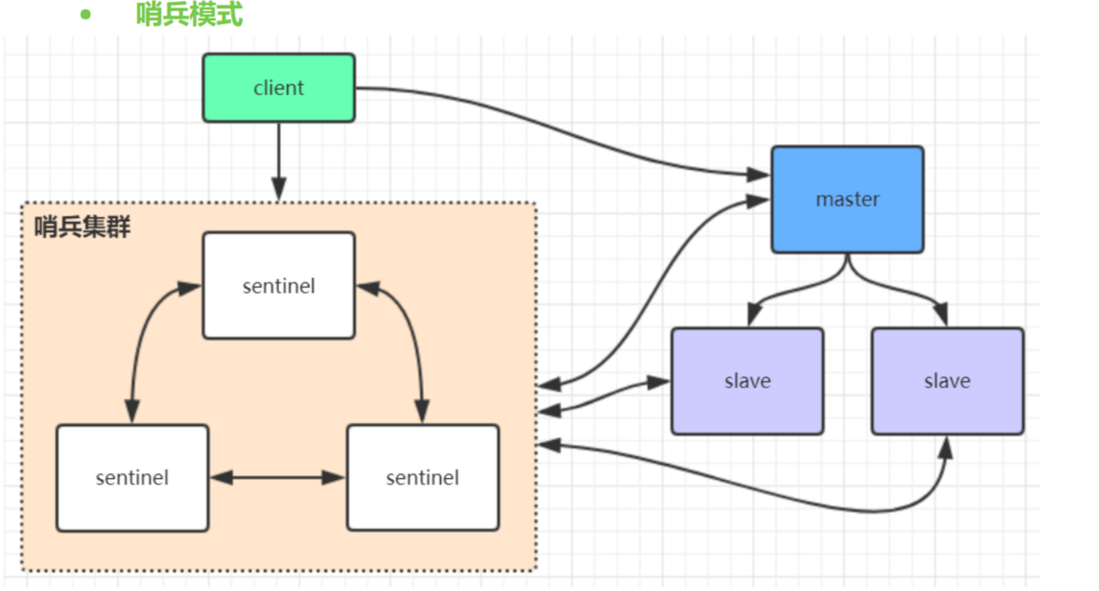

在redis3.0以前的版本要实现集群一般是借助哨兵sentinel工具来监控master节点的状态， 如果master节点异常， 则会做主从切换，将某一台slave作为master， 哨兵的配置略微复杂，并且性能和高可用性等各方面表现一般， 特别是在主从切换的瞬间存在访问瞬断的情况， 而且哨兵模式只有一个主节点对外提供服务， 没法支持很高的并发， 且单个主节点  
内存也不宜设置得过大， 否则会导致持久化文件过大， 影响数据恢复或主从同步的效率

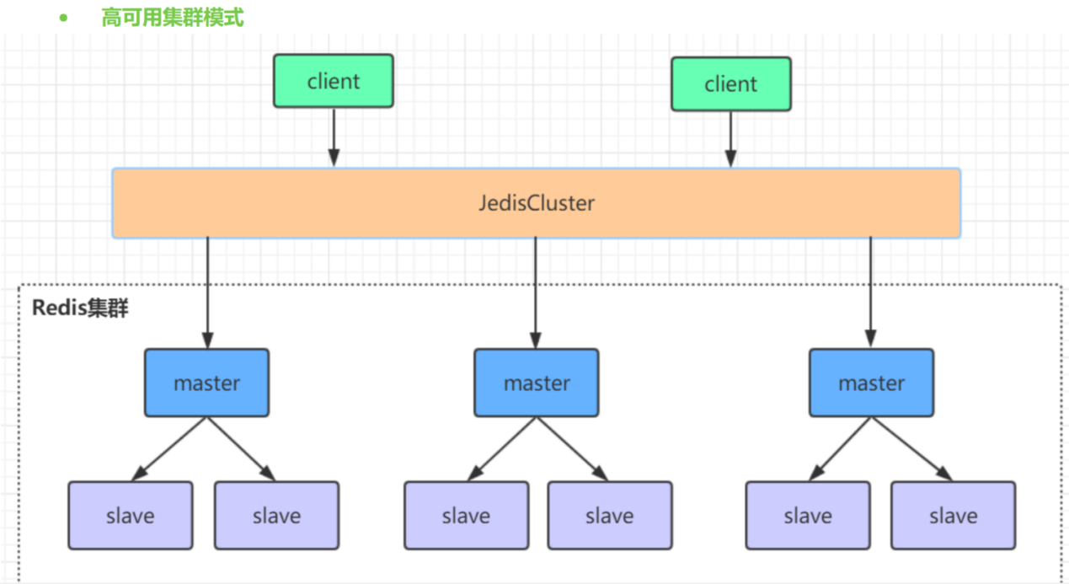

redis集群是一个由多个主从节点群组成的分布式服务器群， 它具有复制、 高可用和分片特性。 Redis集群不需要sentinel哨兵也能完成节点移除和故障转移的功能。需要将每个节点设置成集群模式， 这种集群模式没有中心节点，可水平扩展，据官方文档称可以线性扩展到上万个节点(官方推荐不超过1 000个节点)。redis集群的性能和高可用性均优于之前版本的哨兵模式，且集群配置非常简单

### 1.3.2redis高可用集群搭建

**redis集群从节点默认不进行读操作，只做备用**

redis集群需要至少要三个master节点， 我们这里搭建三个master节点， 并且给每个master再搭建一个slave节点，总共6个redis节点， 这里用三台机器部署6个redis实例， 每台机器一主一从， 搭建集群的步骤如下：

**第一步： 在第一台机器的/usr/local下创建文件夹redis‐cluster， 然后在其下面分别创建2个文件夾如下**（1） mkdir ‐p /usr/local/redis‐cluster

（2） mkdir 8001 8004

**第二步：把之前的redis. conf配置文件copy到8001下， 修改如下内容：**

（1） daemonize yes

（2） port 8001（分别对每个机器的端口号进行设置）  
（3） dir /usr/local/redis‐cluster/8001/（指定数据文件存放位置， 必须要指定不同的目 录位置， 不然会丢失数据）  
（4） cluster‐enabled yes（启动集群模式）  
（5） cluster‐config‐file nodes‐8001. conf（集群节点信息文件， 这里800x最好和port对应上）  
（6） cluster‐node‐timeout 5000  
 (7) # bind 127. 0. 0. 1（去掉bind绑定访问ip信息）  
(8) protected‐mode no （关闭保护模式）  
(9) appendonly yes  
如果要设置密码需要增加如下配置：  
(10) requirepass zhuge (设置redis访问密码)  
(11) masterauth zhuge (设置集群节点间访问密码， 跟上面一致)  
**第三步： 把修改后的配置文件， copy到8004， 修改第2、 3、 5项里的端口号， 可以用批量替换：**  
 %s/源字符串/目的字符串/g

**第四步： 另外两台机器也需要做上面几步操作， 第二台机器用8002和8005， 第三台机器用8003和8006**

**第五步： 分别启动6个redis实例， 然后检查是否启动成功**（1） /usr/local/redis‐5. 0. 3/src/redis‐server /usr/local/redis‐cluster/800*/redis. conf  
（2） ps ‐ef | grep redis 查看是否启动成功  
  
**第六步： 用redis‐cli创建整个redis集群(redis5以前的版本集群是依靠ruby脚本redis‐trib. rb实现)**# 下面命令里的1代表为每个创建的主服务器节点创建一个从服务器节点  
# 执行这条命令需要确认三台机器之间的redis实例要能相互访问， 可以先简单把所有机器防火墙关掉， 如果不关闭防火墙则需要打开redis服务端口和集群节点gossip通信端口  
# 关闭防火墙  
# systemctl stop firewalld # 临时关闭防火墙  
# systemctl disable firewalld # 禁止开机启动

# 生产环境严禁关闭防火墙，可以配置相应服务对应的端口号  
（1） /usr/local/redis‐5. 0. 3/src/redis‐cli ‐a zhuge ‐‐cluster create ‐‐cluster‐replicas 1 192. 168. 0.61: 8001 192. 168. 0. 62: 8002 192. 168. 0. 63: 8003 192. 168. 0. 61: 8004 192. 168. 0. 62: 8005 192. 168. 0. 63: 8006  
  
**第七步： 验证集群：**

（1） 连接任意一个客户端即可： . /redis‐cli ‐c ‐h ‐p (‐a访问服务端密码， ‐c表示集群模式， 指定ip地址和端口号）如： /usr/local/redis‐5. 0. 3/src/redis‐cli ‐a zhuge ‐c ‐h 192. 168. 0. 61 ‐p 800*  
（2） 进行验证： cluster info（查看集群信息） 、 cluster nodes（查看节点列表）  
（3） 进行数据操作验证  
（4） 关闭集群则需要逐个进行关闭， 使用命令：  
 /usr/local/redis‐5.0.3/src/redis‐cli ‐a zhuge ‐c ‐h 192.168.0.60 ‐p 800* shutdown

2、水平扩容与缩容

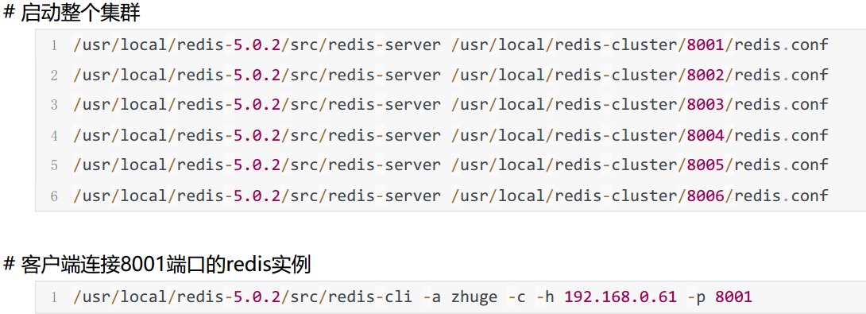

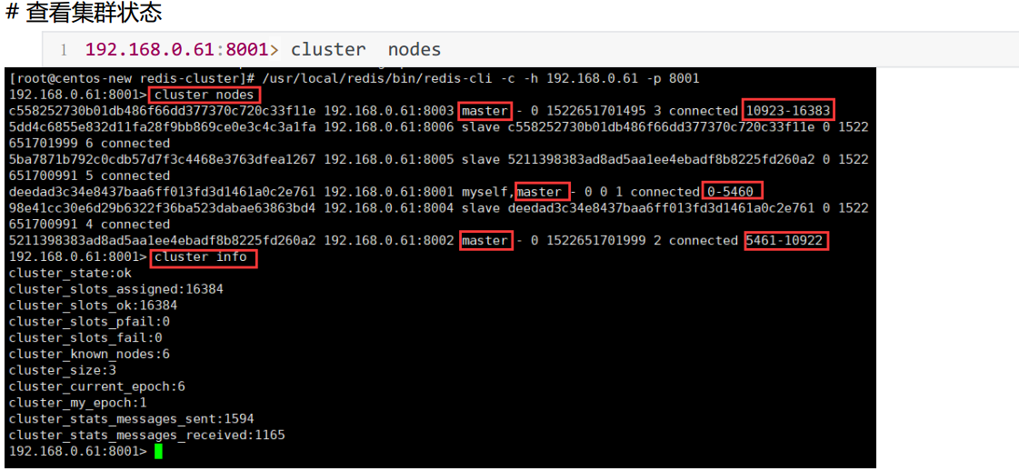

我们在原始集群基础上再增加一主(8007)一从(8008)

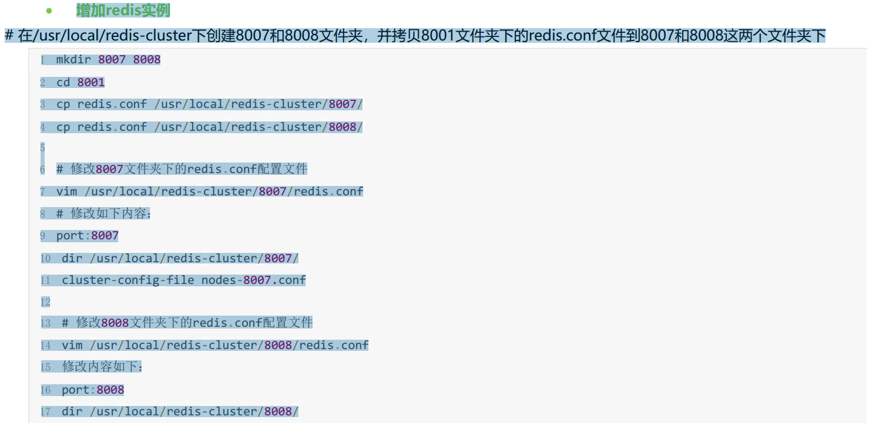

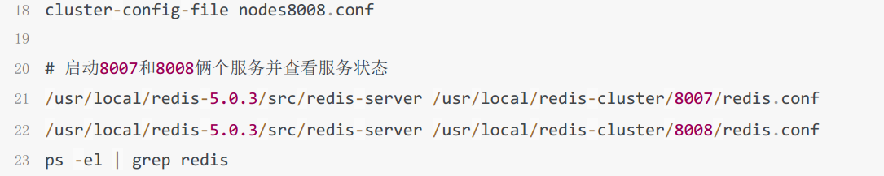

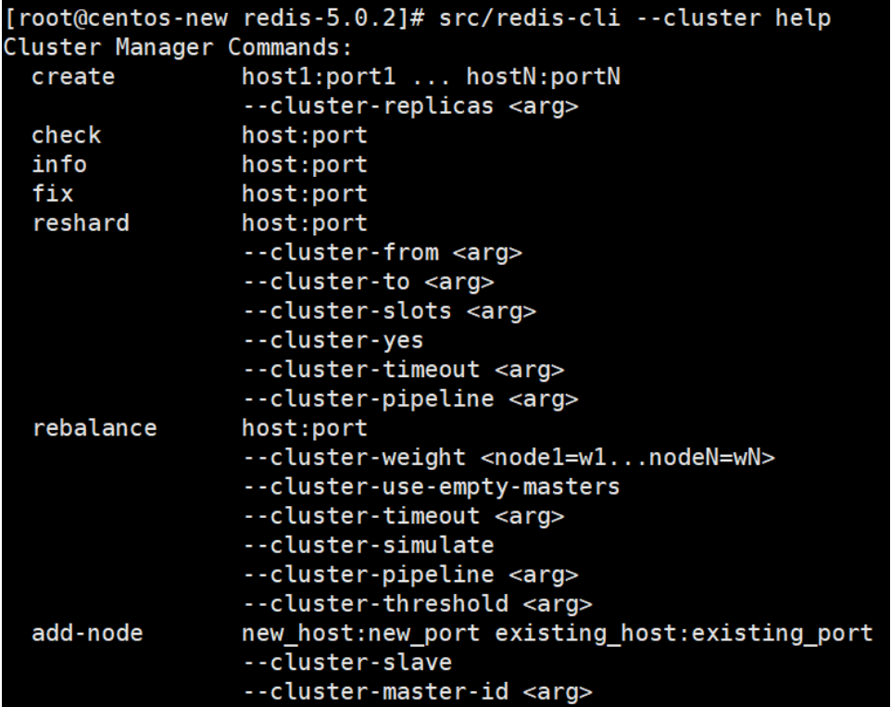



1 .create：创建一个集群环境host1 :port1 ... hostN:portN  
2.call：可以执行redis命令  
3.add-node：将一个节点添加到集群里， 第一个参数为新节点的ip:port， 第二个参数为集群中任意一个已经存在的节点的ip:port  
4.del-node：移除一个节点  
5.reshard：重新分片  
6.check：检查集群状态

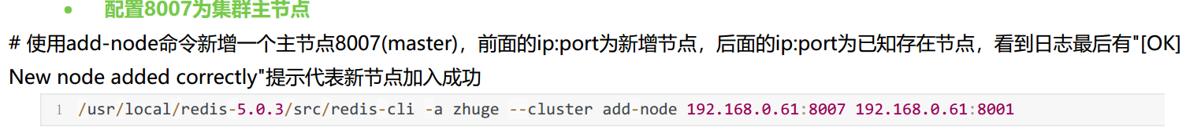

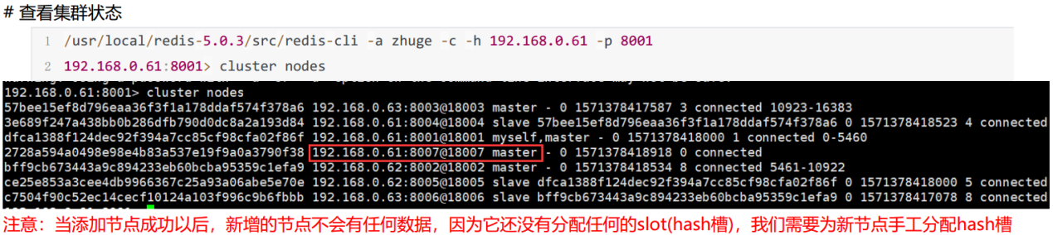

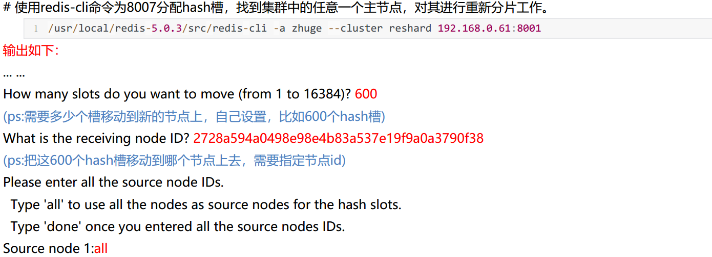



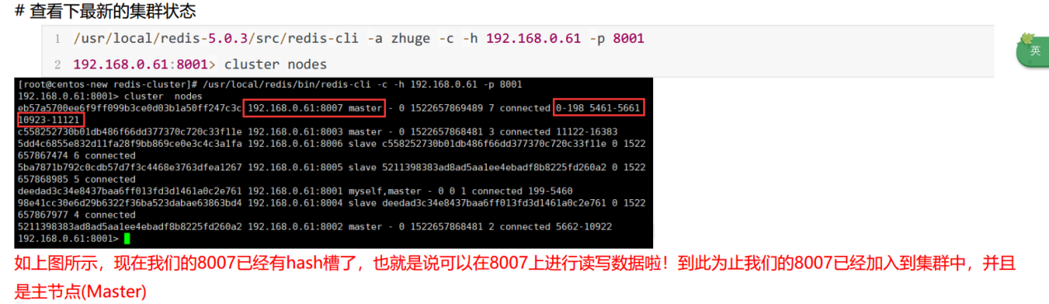

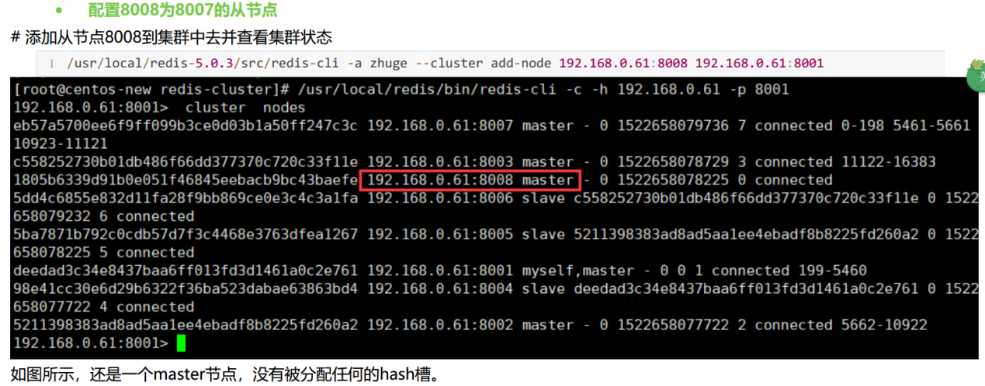

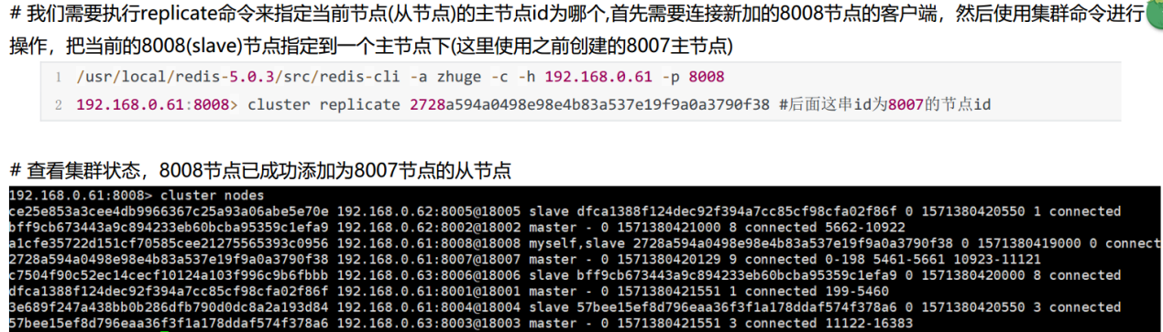

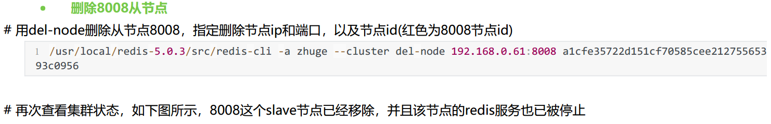

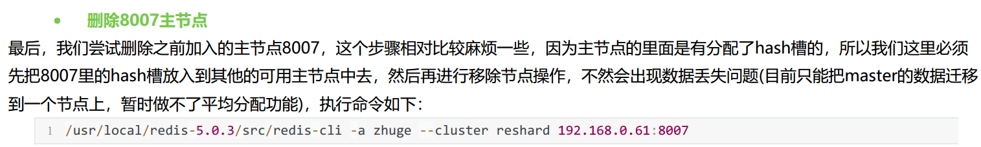

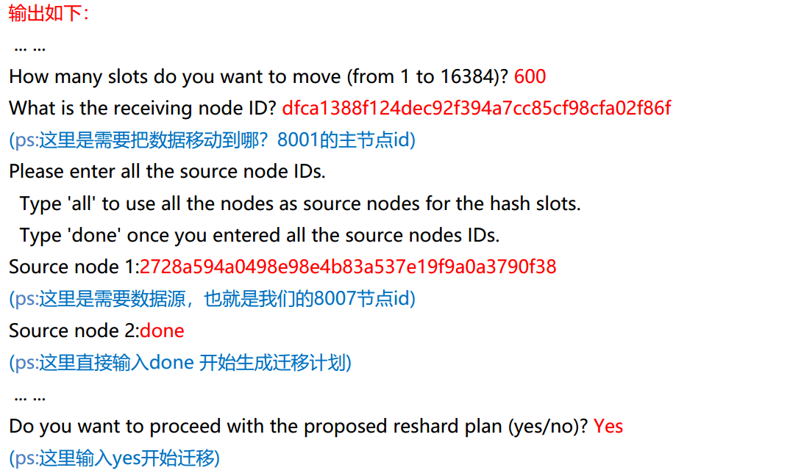

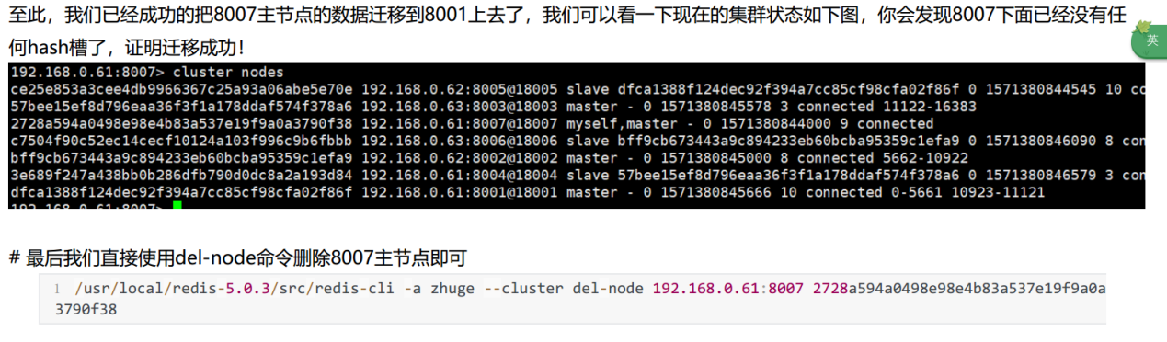

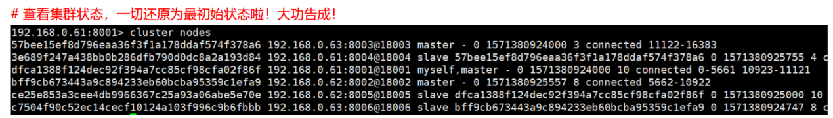

### 1.3.3 Java操作redis集群

借助redis的java客户端jedis可以操作以上集群， 引用jedis版本的maven坐标如下：

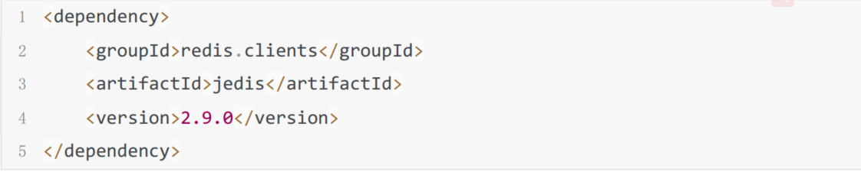

Java编写访问redis集群的代码非常简单， 如下所示：

public class JedisClusterTest {  
2 public static void main(String[ ] args) throws IOException {  
JedisPoolConfig config = new JedisPoolConfig() ;  
5 config. setMaxTotal(20) ;  
6 config. setMaxIdle(10) ;  
7 config. setMinIdle(5) ;  
89  
Set<HostAndPort> jedisClusterNode = new HashSet<HostAndPort>() ;  
10 jedisClusterNode. add(new HostAndPort("192. 168. 0. 61", 8001) ) ;  
11 jedisClusterNode. add(new HostAndPort("192. 168. 0. 62", 8002) ) ;  
12 jedisClusterNode. add(new HostAndPort("192. 168. 0. 63", 8003) ) ;  
13 jedisClusterNode. add(new HostAndPort("192. 168. 0. 61", 8004) ) ;  
14 jedisClusterNode. add(new HostAndPort("192. 168. 0. 62", 8005) ) ;  
15 jedisClusterNode. add(new HostAndPort("192. 168. 0. 63", 8006) ) ;  
16  
17 JedisCluster jedisCluster = null;  
18 try {  
19 //connectionTimeout： 指的是连接一个url的连接等待时间  
20 //soTimeout： 指的是连接上一个url， 获取response的返回等待时间  
21 jedisCluster = new JedisCluster(jedisClusterNode, 6000, 5000, 10, "zhuge", config) ;  
22 System. out. println(jedisCluster. set("cluster", "zhuge") ) ;  
23 System. out. println(jedisCluster. get("cluster") ) ;  
24 } catch (Exception e) {  
25 e. printStackTrace() ;  
26 } finally {  
27 if (jedisCluster ! = null)  
28 jedisCluster. close() ;  
29 }  
30 }  
31 }  
33 运行效果如下：  
34 OK  
35 zhuge

hash tag：集群中的某几个key存到一台实例上的方式

当一个key包含 {} 的时候，就不对整个key做hash，而仅对 {} 包括的字符串做hash。

假设hash算法为sha1。对user:{user1}:ids和user:{user1}:detail，其hash值都等同于sha1(user1)。

缺点：容易造成数据倾斜，即数据分配不均匀，严重的可能压垮某个小集群

集群的Spring Boot整合Redis连接代码见示例项目 ： redis-sentinel-cluster  
1、引入相关依赖：

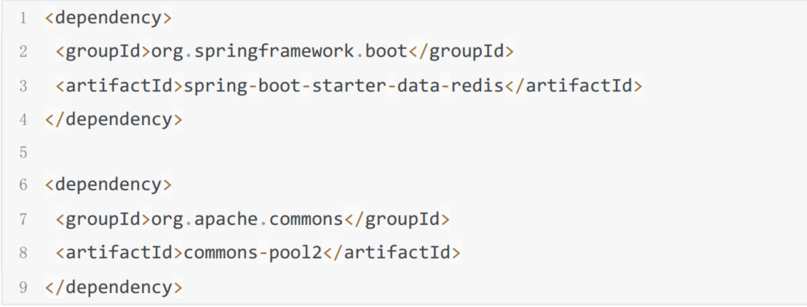

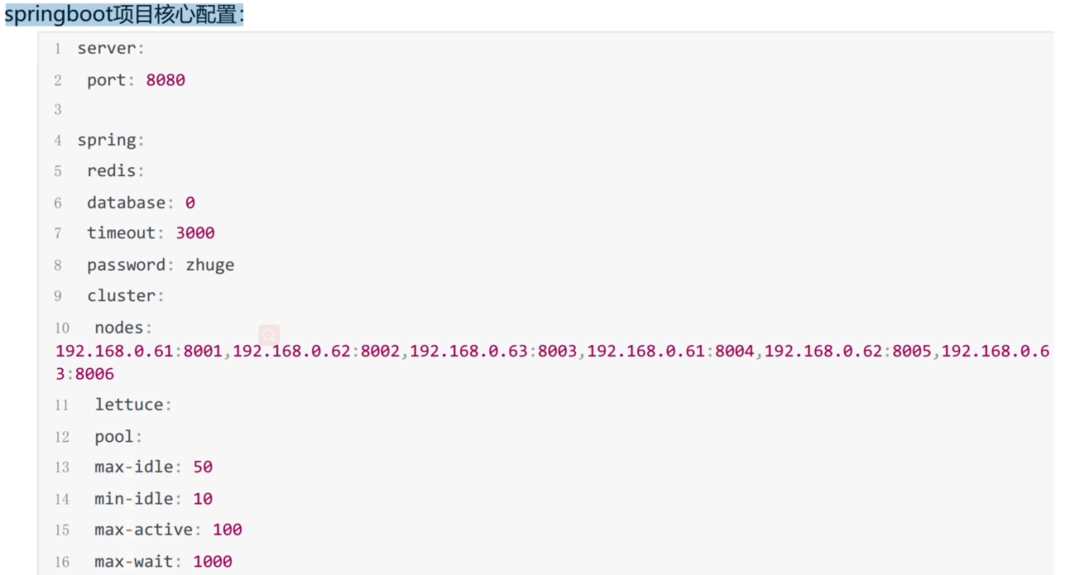

Lettuce是spring boot默认的redis连接池

访问代码：

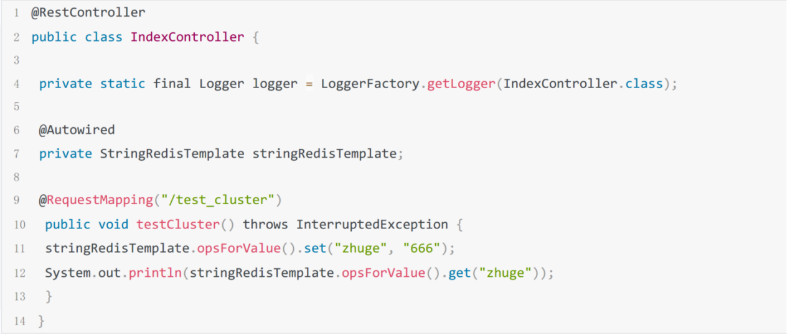

### 1.3.4 redis集群原理分析

1、hash槽

Redis Cluster 将所有数据划分为 16384 个 slots(槽位)，每个节点负责其中一部分槽位。槽位的信息存储于每个节点中。当 Redis Cluster 的客户端来连接集群时，它也会得到一份集群的槽位配置信息并将其缓存在客户端本地。这样当客户端要查找某个 key 时，可以直接定位到目标节点。 同时因为槽位的信息可能会存在客户端与服务器不一致的情况，还需要纠正机制来实现槽位信息的校验调整。

**槽位定位算法**Cluster 默认会对 key 值使用crc16 算法进行 hash 得到一个整数值， 然后用这个整数值对 16384 进行取模来得到具体槽位。  
HASH_SLOT = CRC1 6(key) mod 16384  
**跳转重定位**  
当客户端向一个错误的节点发出了指令， 该节点会发现指令的 key 所在的槽位并不归自己管理， 这时它会向客户端发送一个特殊的跳转指令携带目标操作的节点地址， 告诉客户端去连这个节点去获取数据。 客户端收到指令后除了跳转到正确的节点上去操作， 还会同步更新纠正本地的槽位映射表缓存，后续所有 key 将使用新的槽位映射表。

**Redis使用16384个hash槽的原因？**

Redis使用的CRC16算法产生的hash值有16bit，即该算法可以产生2^16=65536个值，分布在0-65535之间，各个redis节点在握手成功之后会定期发送ping/pong消息，交换数据信息，在消息头中有一个myslots的char数组，长度为16383/8,这是一个bigmap，每一位代表一个槽，如果该位为一，表示这个槽属于该节点，在消息头中最占空间的为myslots，大小为16384/8/1024=2kb，在消息体中会携带一定数量的其他节点用于信息交换，数量约为集群总结点数量的1/10，至少携带三个节点信息，节点越多，消息体会越大，redis集群内，每秒都在发ping消息，规则为a、每秒会找出5个节点，找出最久没有进行通讯的节点发送ping消息；b、每100毫秒都会扫描本地节点列表，如果发现节点最近一次接收pong消息的时间大于cluster-node-timeout/2则立刻发送ping消息，因此没秒单节点发出的ping消息的数量为1+10*num(node.pong+received>cluster_node_timeout/2),(例，一个总结点数为200的redis集群，部署在20台物理机上，每台10各节点，cluster_node_timeout采用默认15秒，这时ping/pong消息占用宽带25Mb，如果把cluster_node_timeout设为20s，则宽带占用降低到15Mb以内)

如果槽位为65536，则slots为8kb，浪费带宽，redis节点数最好不要超过1000，如果bitmap的填充率slots/N很高的话（N为节点个数）bitmap的压缩率就很低，且slots越大数据分布越均匀，所以redis选择16384个hash槽

2、节点间的通讯

**Redis集群节点间的通信机制**  
redis cluster节点间采取gossip协议进行通信，维护集群的元数据有两种方式： 集中式和gossip  
**集中式：**  
优点在于元数据的更新和读取， 时效性非常好， 一旦元数据出现变更立即就会更新到集中式的存储中， 其他节点读取的时候立即就可以立即感知到；不足在于所有的元数据的更新压力全部集中在一个地方，可能导致元数据的存储压力。  
**gossip：**

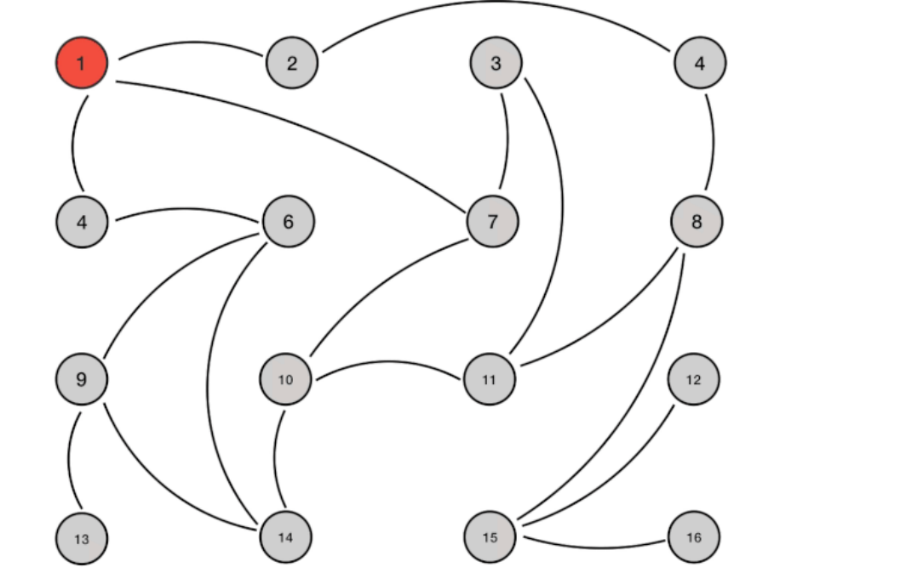

gossip协议包含多种消息， 包括ping， pong， meet， fail等等。  
ping： 每个节点都会频繁给其他节点发送ping， 其中包含自己的状态还有自己维护的集群元数据， 互相通过ping交换元数据；  
pong: 返回ping和meet， 包含自己的状态和其他信息， 也可以用于信息广播和更新；  
fail: 某个节点判断另一个节点fail之后， 就发送fail给其他节点， 通知其他节点， 指定的节点宕机了。  
meet： 某个节点发送meet给新加入的节点， 让新节点加入集群中， 然后新节点就会开始与其他节点进行通信， 不需要发送形成网络的所需的所有CLUSTER MEET命令。 发送CLUSTER MEET消息以便每个节点能够达到其他每个节点只需通过一条已知的节点链就够了。 由于在心跳包中会交换gossip信息， 将会创建节点间缺失的链接。

gossip协议的优点在于元数据的更新比较分散，不是集中在一个地方，更新请求会陆陆续续，打到所有节点上去更新，有一定的延时， 降低了压力；缺点在于元数据更新有延时可能导致集群的一些操作会有一些滞后。  
 10000端口

每个节点都有一个专门用于节点间通信的端口， 就是自己提供服务的端口号+1 0000， 比如7001 ， 那么用于节点间通信的就是17001 端口。 每个节点每隔一段时间都会往另外几个节点发送ping消息， 同时其他几点接收到ping消息之后返回pong消息。

**3、**网络抖动  
真实世界的机房网络往往并不是风平浪静的，它们经常会发生各种各样的小问题。 比如网络抖动就是非常常见的一种现象，突然之间部分连接变得不可访问，然后很快又恢复正常。  
为解决这种问题，Redis Cluster 提供了一种选项cluster­node­timeout， 表示当某个节点持续 timeout 的时间失联时，才可以认定该节点出现故障，需要进行主从切换。 如果没有这个选项，网络抖动会导致主从频繁切换 (数据的重新复制)。

4、Redis集群选举原理分析  
当slave发现自己的master变为FAIL状态时，便尝试进行Failover，以期成为新的master。由于挂掉的master可能会有多个slave， 从而存在多个slave竞争成为master节点的过程， 其过程如下：  
1.slave发现自己的master变为FAIL  
2.将自己记录的集群currentEpoch加1 ，并广播FAILOVER_AUTH_REQUEST 信息  
3.其他节点收到该信息，只有master响应，判断请求者的合法性，并发送FAILOVER_AUTH_ACK，对每一个epoch只发送一次ack  
4.尝试failover的slave收集master返回的FAILOVER_AUTH_ACK  
5.slave收到超过半数master的ack后变成新Master(这里解释了集群为什么至少需要三个主节点， 如果只有两个，当其中一个挂了，只剩一个主节点是不能选举成功的)  
6.广播Pong消息通知其他集群节点。  
从节点并不是在主节点一进入 FAIL 状态就马上尝试发起选举，而是有一定延迟，一定的延迟确保我们等待FAIL状态在集群中传播，slave如果立即尝试选举， 其它masters或许尚未意识到FAIL状态， 可能会拒绝投票  
•延迟计算公式：  
DELAY = 500ms + random(0 ~ 500ms) + SLAVE_RANK * 1000ms

•SLAVE_RANK表示此slave已经从master复制数据的总量的rank。 Rank越小代表已复制的数据越新。 这种方式下，持有最新数据的slave将会首先发起选举（理论上） 。

**5、**集群是否完整才能对外提供服务  
当redis.conf的配置cluster-require-full-coverage为no时， 表示当负责一个插槽的主库下线且没有相应的从库进行故障恢复时，集群仍然可用，如果为yes则集群不可用

**6、**Redis集群为什么至少需要三个master节点， 并且推荐节点数为奇数？  
因为新master的选举需要大于半数的集群节点同意才能选举成功，如果只有两个master节点， 当其中一个挂了，是达不到选举新master的条件的。  
奇数个master节点可以在满足选举该条件的基础上节省一个节点， 比如三个master节点和四个master节点的集群相比，大家如果都挂了一个master节点都能选举新master节点，如果都挂了两个master节点都没法选举新master节点了，所以奇数的master节点更多的是从节省机器资源角度出发说的

**7、**哨兵leader选举流程  
当一个master服务器被某sentinel视为客观下线状态后，该sentinel会与其他sentinel协商选出sentinel的leader进行故障转移工作。每个发现master服务器进入客观下线的sentinel都可以要求其他sentinel选自己为sentinel的leader， 选举是先到先得。同时每个sentinel每次选举都会自增配置纪元(选举周期)，每个纪元中只会选择一个sentinel的leader。如果所有超过一半的sentinel选举某sentinel作为leader。 之后该sentinel进行故障转移操作， 从存活的slave中选举出新的master， 这个选举过程跟集群的master选举很类似。  
哨兵集群只有一个哨兵节点， redis的主从也能正常运行以及选举master， 如果master挂了， 那唯一的那个哨兵节点就是哨兵leader了， 可以正常选举新master。

Redis的复制原理

**全量同步**  
Redis全量复制一般发生在Slave初始化阶段，这时Slave需要将Master上的所有数据都复制一份。具体步骤如下：   
-  从服务器连接主服务器，发送SYNC命令；   
-  主服务器接收到SYNC命名后，开始执行BGSAVE命令生成RDB文件并使用缓冲区记录此后执行的所有写命令；   
-  主服务器BGSAVE执行完后，向所有从服务器发送快照文件，并在发送期间继续记录被执行的写命令；   
-  从服务器收到快照文件后丢弃所有旧数据，载入收到的快照；   
-  主服务器快照发送完毕后开始向从服务器发送缓冲区中的写命令；   
-  从服务器完成对快照的载入，开始接收命令请求，并执行来自主服务器缓冲区的写命令

**增量同步**  
Redis增量复制是指Slave初始化后开始正常工作时主服务器发生的写操作同步到从服务器的过程。   
增量复制的过程主要是主服务器每执行一个写命令就会向从服务器发送相同的写命令，从服务器接收并执行收到的写命令。

主从复制

Slaveof 127.0.0.1 6379命令行指定为谁的从节点，也可以在配置文件中配置（不建议），指定为从服务器后会删除原有数据，复制主服务器所有数据

Info replication 查看服务器信息

Slaveof no one清除主从命令（执行后复制的主服务器信息还在）

主服务器挂掉，从服务器变为status up原地待命状态，可读不可写

Shut down 关闭服务器，命令指定的从服务器宕机重启后变为master，需要命令行重新配置

薪火相传

Master控制一台从服务器，从服务器控制一台从服务器，一次向下传递，所有服务器中只有一台主服务器，薪火相传实现了去中心化，但串联操作中间节点挂掉后面节点都不能使用，故实际生产环境中不会使用

哨兵模式

Sentinel.conf文件内配置，vim sentinel.conf编辑该文件

Sentinel monitor host6379（mastre名随意写）127.0.0.1 6379 1（从服务器获得最低的升级为主服务器的票数）

集群

搭建集群需要安装ruby脚本

Yum install ruby

Yum install rubygems

Gem installredis-version 3.0.0(安装redis和ruby的接口)

搭建集群

# ./redis-trip.rb create --replicas 1(主节点数/从节点数) ip（所有节点ip，192.168.0.61：8001 。。。）

前面几台服务器为主节点，后面为从节点，第一个主节点对应最开始的几台从节点，集群的数据写入根据轮训来确定master，拿数据通过重定向拿，不论数据在哪个节点上

Ps -ef|grep redis 看进程，各个redis服务器

集群中的master挂掉重启后变为该小集群的从节点

集群的分片？

Cluster nodes查看节点状态

加入新的服务器

/user/local/redis-3.0.0/src/redis-trib.rb add-node 192.168.0.61:8007(新节点) 192.168.0.61.8001（集群内任意节点）

节点加入后分配hash槽，找到集群内任意主节点

/user/local/redis-3.0.0/src/redis-trip.rb reshard 主节点ip -->新节点分配多少槽位-->输入接受槽位的服务器ID

每个主节点分配一个范围的槽位给新的主节点，故新的主节点有数个范围的槽位

给新的主节点加入从服务器

在从服务器客户端 cluster replicate ID（新主节点的ID）

删除从节点在cluster：#/user/local/redis-3.0.0/src/redis-trip.rb del-node 192.168.0.61:8008 ID(从节点ID)

删除主节点，首先需要把数据转移到其他主节点上（同加入槽位步骤大体相同）

/user/local/redis-3.0.0/src/redis-trip.rb reshard 192.168.0.61:8007

输入移动槽位数-->移动到哪（集群内任意主节点ID）——>数据源（移动数据的主节点ID）-->done执行

# 2、原理

## 2.1 redis底层

**Redis的单线程和高性能**

Redis 单线程为什么还能这么快？

因为它所有的数据都在内存中，所有的运算都是内存级别的运算，而且单线程避免了多线程的切换性能损耗问题。正因为 Redis 是单线程，所以要小心使用 Redis 指令，对于那些耗时的指令(比如keys)，一定要谨慎使用，一不小心就可能会导致 Redis 卡顿。

Redis 单线程如何处理那么多的并发客户端连接？

Redis的IO多路复用：redis利用epoll来实现IO多路复用，将连接信息和事件放到队列中，依次放到文件事件分派器，事件分派器将事件分发给事件处理器。

Nginx也是采用IO多路复用原理解决C10K问题

## 2.2redis主从数据同步

如果你为master配置了一个slave， 不管这个slave是否是第一次连接上Master， 它都会发送一个SYNC命令(redis2.8版本之前的命令)给master请求复制数据。master收到SYNC命令后， 会在后台进行数据持久化通过bgsave生成最新的rdb快照文件，持久化期间，master会继续接收客户端的请求，它会把这些可能修改数据集的请求缓存在内存中。 当持久化进行完毕以后， master会把这份rdb文件数据集发送给slave，slave会把接收到的数据进行持久化生成rdb，然后再加载到内存中。 然后，master再将之前缓存在内存中的命令发送给slave。当master与slave之间的连接由于某些原因而断开时， slave能够自动重连Master， 如果master收到了多个slave并发连接请求， 它只会进行一次持久化， 而不是一个连接一次， 然后再把这一份持久化的数据发送给多个并发连接的slave。

当master和slave断开重连后， 一般都会对整份数据进行复制。 但从redis2.8版本开始， master和slave断开重连后支持部分复制

**数据部分复制**从2.8版本开始，slave与master能够在网络连接断开重连后只进行部分数据复制。  
master会在其内存中创建一个复制数据用的缓存队列，缓存最近一段时间的数据，master和它所有的slave都维护了复制的数据下标offset和master的进程id， 因此，当网络连接断开后，slave会请求master继续进行未完成的复制，从所记录的数据下标开始。如果master进程id变化了，或者从节点数据下标offset太旧，已经不在master的缓存队列里了，那么将会进行一次全量数据的复制。  
从2.8版本开始，redis改用可以支持部分数据复制的命令PSYNC去master同步数据  
主从复制(全量复制)流程图：

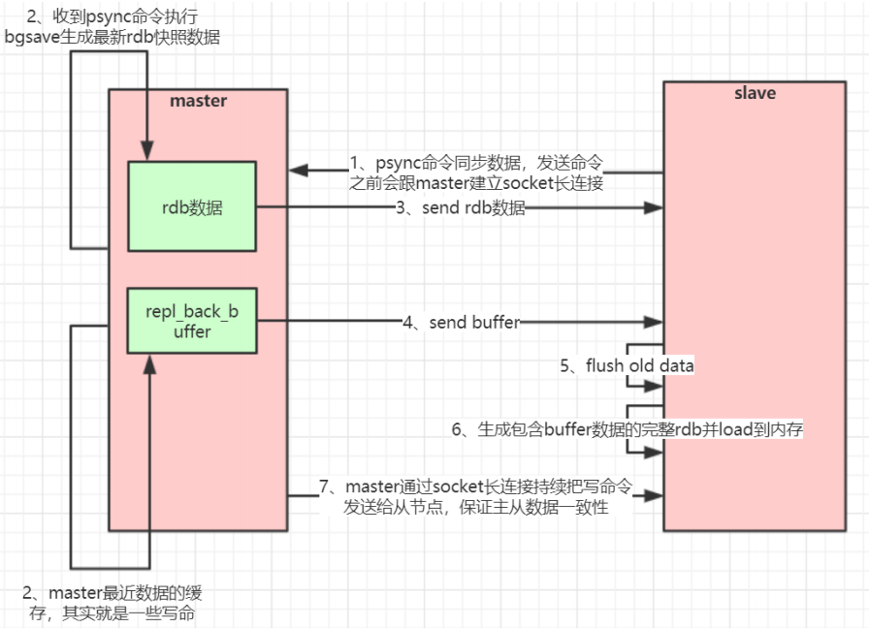

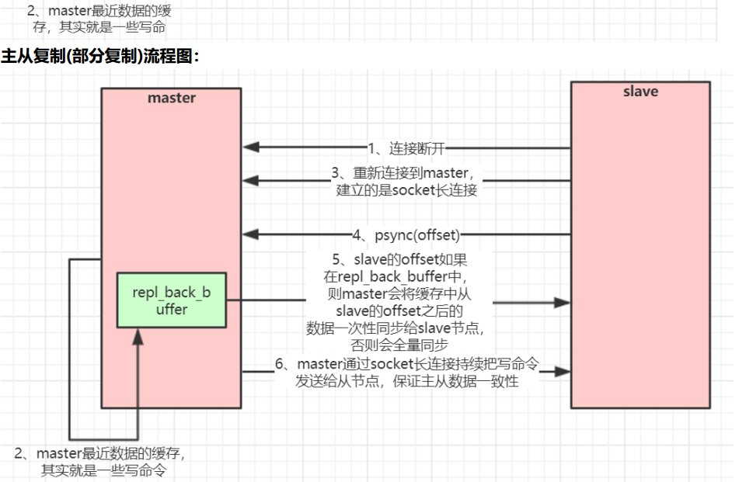

2.3

# 3、redis持久化

## 3.1RDB快照（snapshort）

在默认情况下，Redis 将内存数据库快照保存在名字为 dump. rdb 的二进制文件中，**文件经过压缩，内容为二进制，不可读**。你可以对 Redis 进行设置，让它在“ N 秒内数据集至少有 M 个改动” 这一条件被满足时，自动保存一次数据集。  
比如说， 以下设置会让 Redis 在满足“ 60 秒内有至少有 1000 个键被改动” 这一条件时， 自动保存一次数据集：  
# save 60 1000  
**关闭RDB只需要将所有的save保存策略注释掉即可**  
还可以手动执行命令生成RDB快照， 进入redis客户端执行命令save或bgsave可以生成dump.rdb文件，  
每次命令执行都会将所有redis内存快照到一个新的rdb文件里， 并覆盖原有rdb快照文件。  
save是同步命令， bgsave是异步命令， bgsave会从redis主进程fork（fork()是linux函数） 出一个子进程专门用来生成rdb快照文件

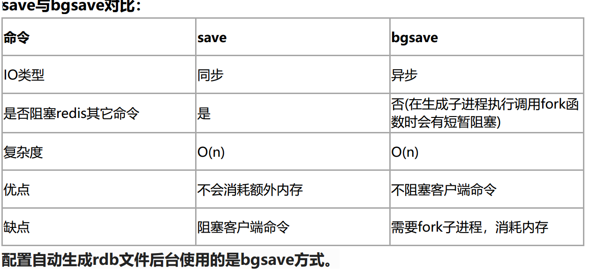

## 3.2AOF（append-only-file）

快照功能并不是非常耐久（durable）：如果 Redis 因为某些原因而造成故障停机，那么服务器将丢失  
最近写入、且仍未保存到快照中的那些数据。从 1 .1 版本开始， Redis 增加了一种完全耐久的持久化方  
式： AOF 持久化， 将修改的每一条指令记录进文件appendonly.aof中  
你可以通过修改配置文件来打开 AOF 功能：  
# appendonly yes  
从现在开始，每当 Redis 执行一个改变数据集的命令时（比如 SET） ，这个命令就会被追加到 AOF 文  
件的末尾。  
这样的话，当 Redis 重新启动时，程序就可以通过重新执行 AOF 文件中的命令来达到重建数据集的目  
的。你可以配置 Redis 多久才将数据 fsync 到磁盘一次。  
有三个选项：  
**appendfsync always**：每次有新命令追加到 AOF 文件时就执行一次 fsync ，非常慢，也非常安全。  
**appendfsync everysec**： 每秒 fsync一次，足够快（和使用 RDB 持久化差不多），并且在故障时只会丢失1秒钟的数据。（1秒内如果没有写操作则不会进行日志追加）  
**appendfsync no：** 从不 fsync 将数据交给操作系统来处理。 更快，也更不安全的选择。推荐（并且也是默认的措施为每秒 fsync 一次， 这种 fsync 策略可以兼顾速度和安全性。  
**AOF重写**

AOF文件里可能有太多没用指令， 所以AOF会定期根据内存的最新数据生成aof文件  
例如， 执行了如下几条命令：

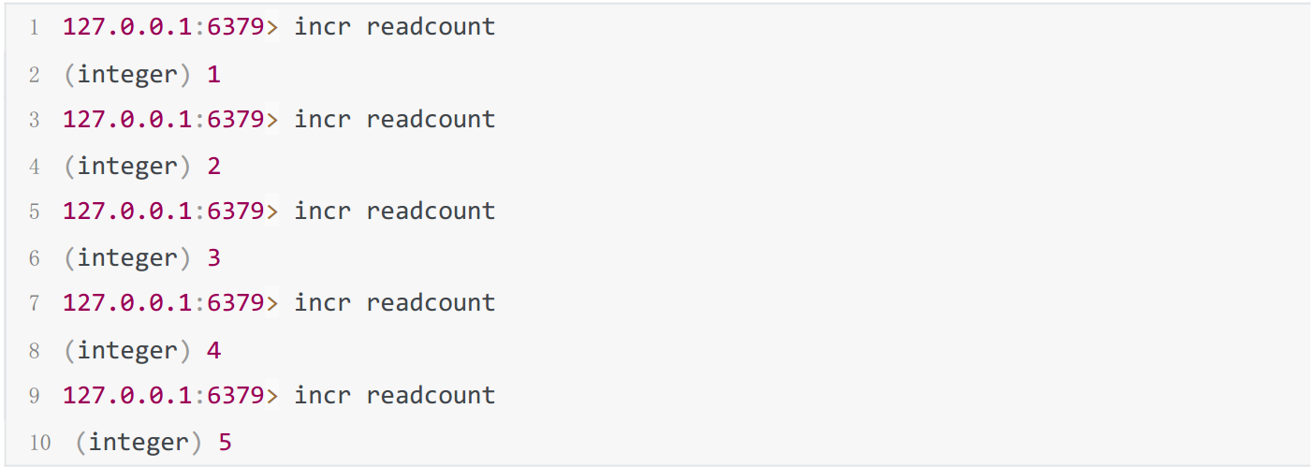

重写后AOF文件里变成

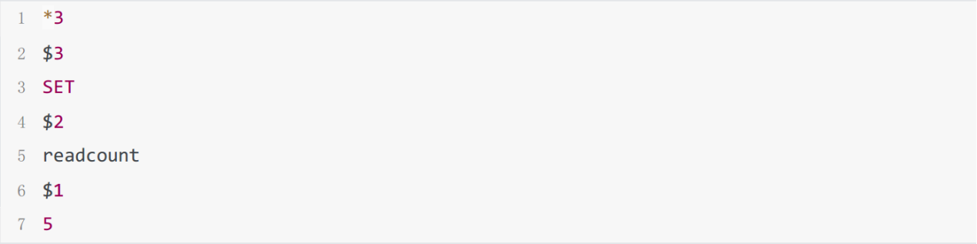

如下两个配置可以控制AOF自动重写频率  
# auto-aof-rewrite-min-size 64mb //aof文件至少要达到64M才会自动重写， 文件太小恢复速度本  
来就很快， 重写的意义不大  
# auto-aof-rewrite-percentage 100 //aof文件自上一次重写后文件大小增长了100%则再次触发重  
写当然AOF还可以手动重写， 进入redis客户端执行命令bgrewriteaof重写AOF  
注意， AOF重写redis会fork出一个子进程去做， 不会对redis正常命令处理有太多影响

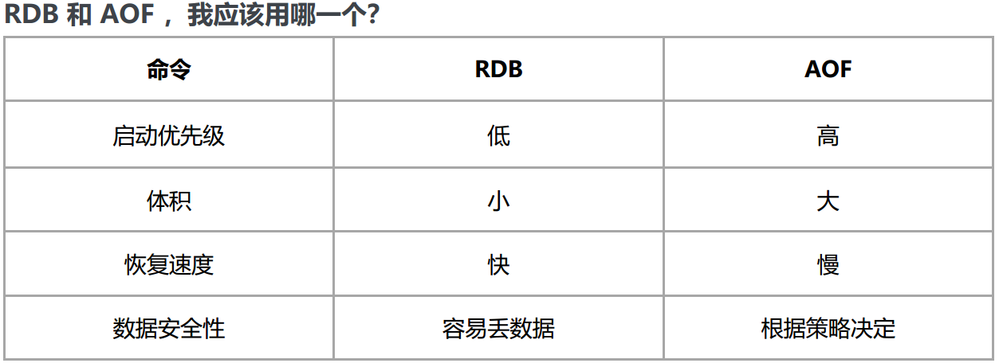

redis启动时如果既有rdb文件又有aof文件则优先选择aof文件恢复数据， 因为aof一般来说数据更全一点。

## 3.3 Redis 4.0 混合持久化

重启 Redis 时，我们很少使用 RDB来恢复内存状态， 因为会丢失大量数据。 我们通常使用AOF日志重放，但是重放AOF日志性能相对RDB来说要慢很多，这样在 Redis 实例很大的情况下，启动需要花费很长的时间。Redis 4.0 为了解决这个问题，带来了一个新的持久化选项——混合持久化。  
通过如下配置可以开启混合持久化：  
# aof-use-rdb-preamble yes  
如果开启了混合持久化，AOF在重写时，不再是单纯将内存数据转换为RESP命令写入AOF文件，而是将重写这一刻之前的内存做RDB快照处理，并且将RDB快照内容和增量的AOF修改内存数据的命令存在一起， 都写入新的AOF文件，新的文件一开始不叫appendonly.aof，等到重写完新的AOF文件才会进行改名，原子的覆盖原有的AOF文件，完成新旧两个AOF文件的替换。  
于是在 Redis重启的时候，可以先加载 RDB 的内容，然后再重放增量 AOF日志就可以完全替代之前的

AOF 全量文件重放，因此重启效率大幅得到提升。  
混合持久化AOF文件结构

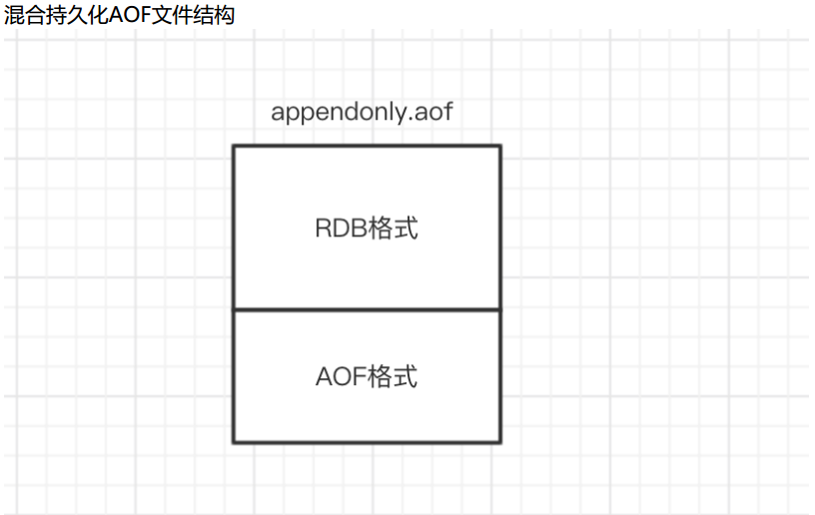

# 4、redis使用优化

## 4.1redis缓存穿透、失效、雪崩

### 4.1.1 缓存穿透

**缓存穿透**是指查询一个根本不存在的数据，缓存层和存储层都不会命中，通常出于容错的考虑，如果从存储层查不到数据则不写入缓存层。  
缓存穿透将导致不存在的数据每次请求都要到存储层去查询， 失去了缓存保护后端存储的意义。  
造成缓存穿透的基本原因有两个：  
第一、自身业务代码或者数据出现问题。  
第二、一些恶意攻击、爬虫等造成大量空命中。  
缓存穿透问题解决方案：  
**1、 缓存空对象**

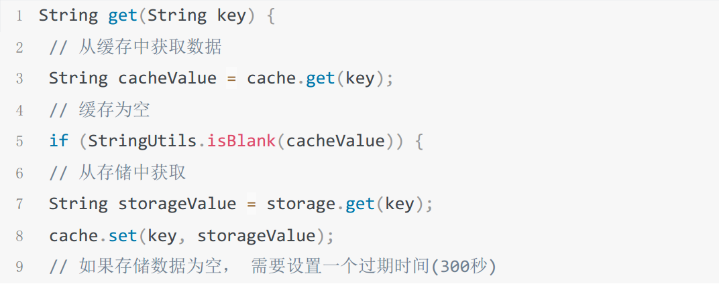

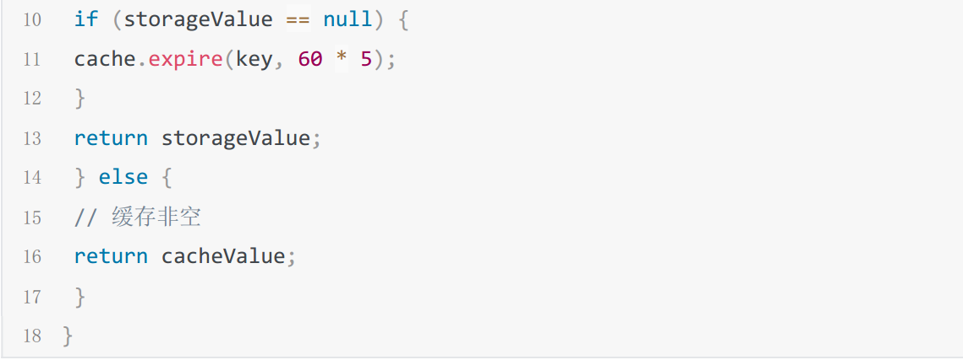

2、 布隆过滤器  
对于恶意攻击， 向服务器请求大量不存在的数据造成的缓存穿透， 还可以用布隆过滤器先做一次过滤， 对于不存在的数据布隆过滤器一般都能够过滤掉， 不让请求再往后端发送。 当布隆过滤器说某个值存在时， 这个值可能不存在；当它说不存在时，那就肯定不存在。

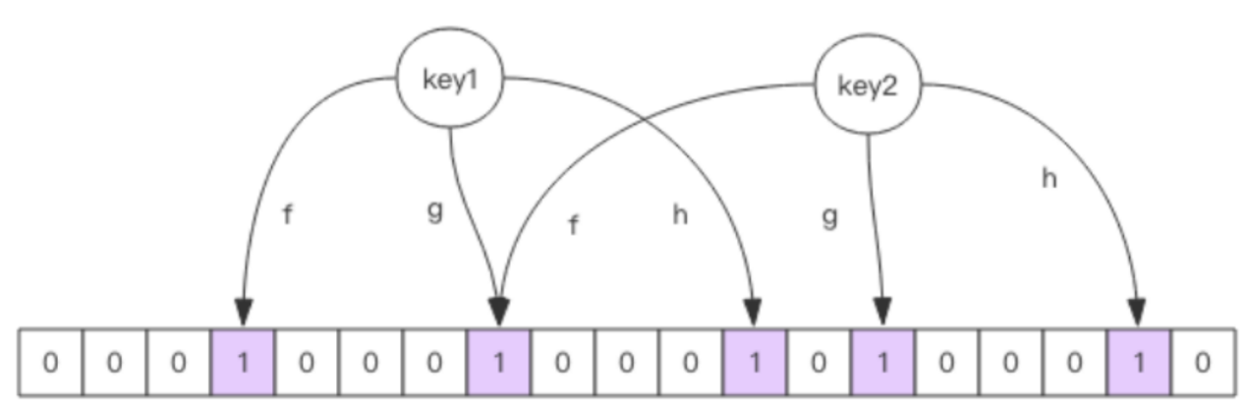

布隆过滤器就是一个大型的位数组和几个不一样的无偏 hash 函数。 所谓无偏就是能够把元素的 hash 值算得比较均匀。  
向布隆过滤器中添加 key 时， 会使用多个 hash 函数对 key 进行 hash 算得一个整数索引值然后对位数组长度进行取模运算得到一个位置，每个 hash 函数都会算得一个不同的位置。再把位数组的这几个位置都置为 1 就完成了 add 操作。  
向布隆过滤器询问 key 是否存在时，跟 add 一样，也会把 hash 的几个位置都算出来，看看位数组中这几个位置是否都为 1 ， 只要有一个位为 0， 那么说明布隆过滤器中这个key 不存在。 如果都是 1 ， 这并不能说明这个key 就一定存在， 只是极有可能存在， 因为这些位被置为 1 可能是因为其它的 key 存在所致。 如果这个位数组比较稀疏， 这个概率就会很大，如果这个位数组比较拥挤， 这个概率就会降低。  
这种方法适用于数据命中不高、数据相对固定、实时性低（通常是数据集较大）的应用场景，代码维护较为复杂，但是缓存空间占用很少。  
可以用guvua包自带的布隆过滤器，引入依赖：

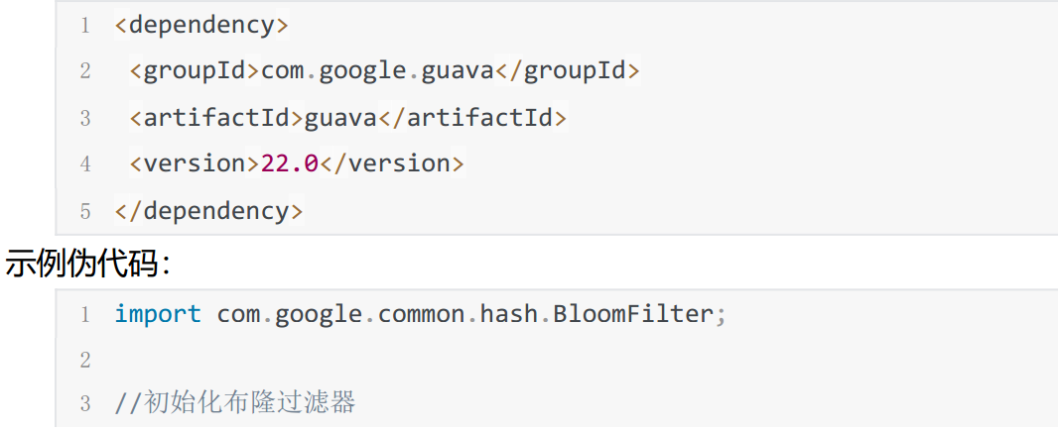

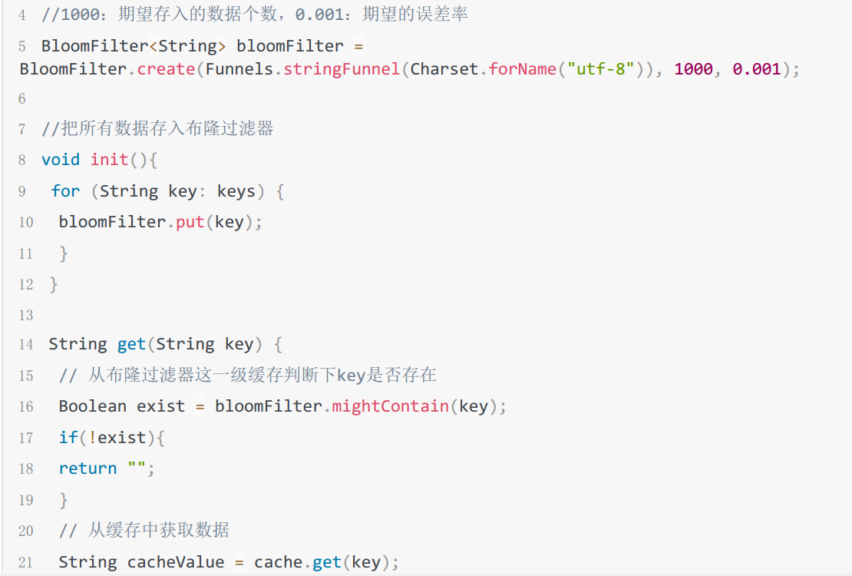

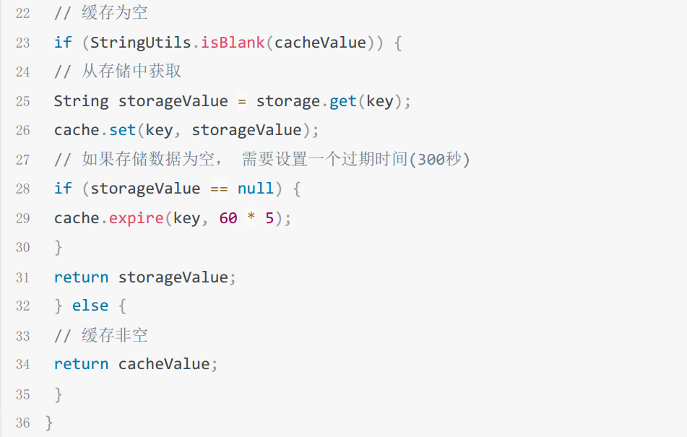

### 4.1.2 缓存失效

由于大批量缓存在同一时间失效可能导致大量请求同时穿透缓存直达数据库， 可能会造成数据库瞬间压力过大甚至挂掉， 对于这种情况我们在批量增加缓存时最好将这一批数据的缓存过期时间设置为一个时间段内的不同时间。  
示例伪代码：

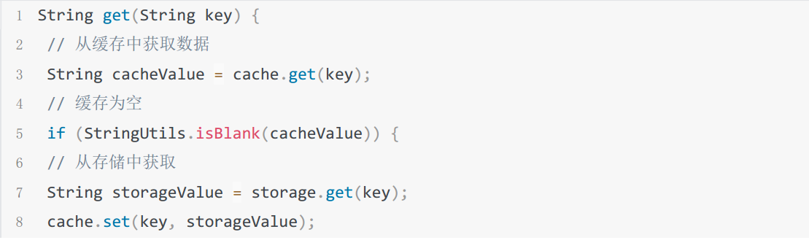

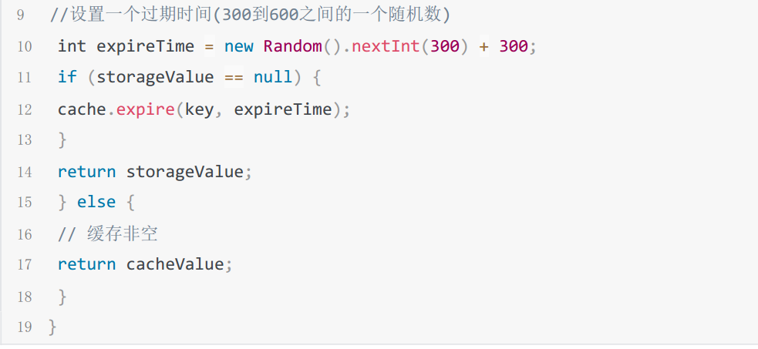

### 4.1.3缓存雪崩

缓存雪崩指的是缓存层支撑不住或宕掉后，流量会像奔逃的野牛一样，打向后端存储层。  
由于缓存层承载着大量请求，有效地保护了存储层，但是如果缓存层由于某些原因不能提供服务(比如超大并发过来，缓存层支撑不住，或者由于缓存设计不好，类似大量请求访问bigkey，导致缓存能支撑的并发急剧下降)，于是大量请求都会达到存储层，存储层的调用量会暴增，造成存储层也会级联宕机的情况。  
预防和解决缓存雪崩问题，可以从以下三个方面进行着手。  
1）保证缓存层服务高可用性， 比如使用Redis Sentinel或Redis Cluster。  
2）依赖隔离组件为后端限流并降级。 比如使用Hystrix限流降级组件。  
3）提前演练。 在项目上线前，演练缓存层宕掉后，应用以及后端的负载情况以及可能出现的问题， 在此基础上做一些预案设定。

**热点缓存key重建优化**  
开发人员使用“缓存+过期时间”的策略既可以加速数据读写，又保证数据的定期更新，这种模式基本能够满足绝大部分需求。但是有两个问题如果同时出现，可能就会对应用造成致命的危害：  
当前key是一个热点key（例如一个热门的娱乐新闻），并发量非常大。  
重建缓存不能在短时间完成，可能是一个复杂计算，例如复杂的SQL、多次IO、多个依赖等。  
在缓存失效的瞬间，有大量线程来重建缓存，造成后端负载加大，甚至可能会让应用崩溃。

要解决这个问题主要就是要避免大量线程同时重建缓存。  
我们可以利用互斥锁来解决， 此方法只允许一个线程重建缓存， 其他线程等待重建缓存的线程执行完， 重新从缓存获取数据即可。  
示例伪代码：

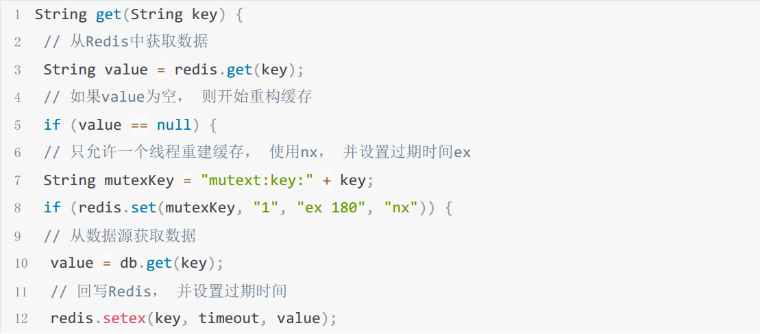

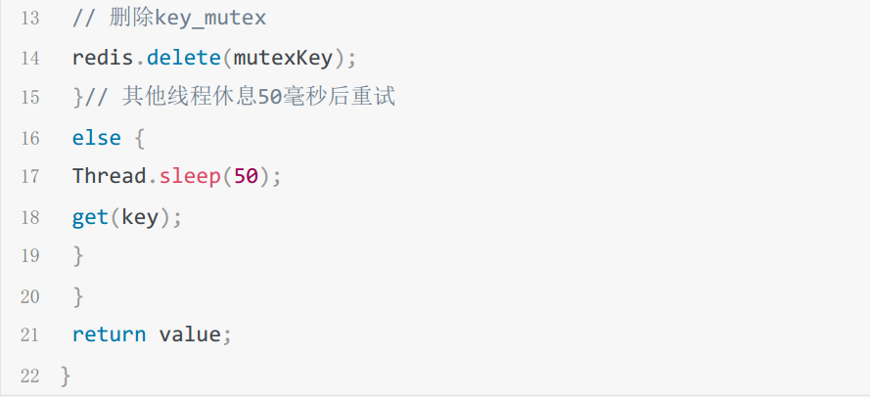

## 4.2 开发规范与性能优化

### 4.2.1开发规范

一、 键值设计  
**1 . key名设计**(1 )【建议】:可读性和可管理性  
以业务名(或数据库名)为前缀(防止key冲突)， 用冒号分隔， 比如业务名:表名:id



(2)【建议】 ： 简洁性  
保证语义的前提下， 控制key的长度， 当key较多时， 内存占用也不容忽视， 例如：



(3)【强制】 ： 不要包含特殊字符  
反例： 包含空格、 换行、 单双引号以及其他转义字符

2. value设计  
(1)【强制】：拒绝bigkey(防止网卡流量、慢查询)  
在Redis中，一个字符串最大512MB，一个二级数据结构（例如hash、 list、 set、 zset） 可以存  
储大约40亿个(2^32-1 )个元素，但实际中如果下面两种情况， 我就会认为它是bigkey。  
1、字符串类型：它的big体现在单个value值很大，一般认为超过10KB就是bigkey。  
2、非字符串类型：哈希、列表、集合、有序集合，它们的big体现在元素个数太多。  
一般来说，string类型控制在10KB以内，hash、list、set、zset元素个数不要超过5000。  
反例：一个包含200万个元素的list。  
非字符串的bigkey，不要使用del删除， 使用hscan、 sscan、 zscan方式渐进式删除， 同时要注  
意防止bigkey过期时间自动删除问题(例如一个200万的zset设置1 小时过期，会触发del操作，造成阻塞，可以将大集合拆分成小集合，错开过期）  
bigkey的危害：  
1、导致redis阻塞  
2、网络拥塞  
bigkey也就意味着每次获取要产生的网络流量较大， 假设一个bigkey为1 MB， 客户端每秒访问  
量为1000， 那么每秒产生1000MB的流量， 对于普通的千兆网卡(按照字节算是128MB/s)的服务  
器来说简直是灭顶之灾，而且一般服务器会采用单机多实例的方式来部署，也就是说一个bigkey  
可能会对其他实例也造成影响， 其后果不堪设想。  
3. 过期删除  
有个bigkey， 它安分守己（只执行简单的命令， 例如hget、 lpop、 zscore等），但它设置了过  
期时间，当它过期后，会被删除，如果没有使用Redis 4.0的过期异步删除(lazyfree-lazyexpire yes)， 就会存在阻塞Redis的可能性。  
bigkey的产生：  
一般来说，bigkey的产生都是由于程序设计不当，或者对于数据规模预料不清楚造成的，来看几个例子：  
(1) 社交类： 粉丝列表， 如果某些明星或者大v不精心设计下， 必是bigkey。  
(2) 统计类： 例如按天存储某项功能或者网站的用户集合， 除非没几个人用， 否则必是bigkey。  
(3) 缓存类： 将数据从数据库load出来序列化放到Redis里， 这个方式非常常用， 但有两个地方需  
要注意， 第一， 是不是有必要把所有字段都缓存； 第二， 有没有相关关联的数据， 有的同学为了  
图方便把相关数据都存一个key下， 产生bigkey。  
如何优化bigkey  
1、拆  
big list： list1 、 list2、 ...listN  
big hash： 可以讲数据分段存储， 比如一个大的key，假设存了1 百万的用户数据，可以拆分成

200个key，每个key下面存放5000个用户数据（每个key设计数字编号用于定位数据存储于哪个key上）

2. 如果bigkey不可避免， 也要思考一下要不要每次把所有元素都取出来(例如有时候仅仅需要  
hmget，而不是hgetall)， 删除也是一样， 尽量使用优雅的方式来处理。

(2)【推荐】 ： 选择适合的数据类型。  
例如： 实体类型(要合理控制和使用数据结构， 但也要注意节省内存和性能之间的平衡)

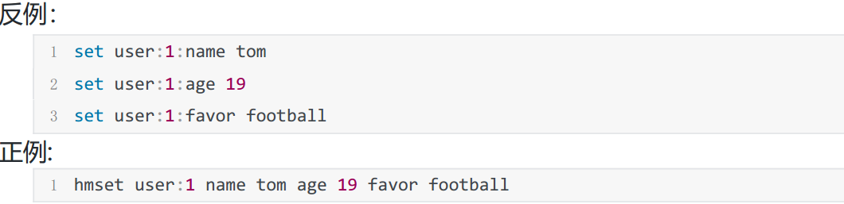

### 4.2.2 命令使用

1.【推荐】 O(N)命令关注N的数量  
例如hgetall、 lrange、 smembers、 zrange、 sinter等并非不能使用， 但是需要明确N的值。 有遍历的需求可以使用hscan、 sscan、 zscan代替。  
2.【推荐】：禁用命令  
禁止线上使用keys、 flushall、 flushdb等， 通过redis的rename机制禁掉命令， 或者使用scan的  
方式渐进式处理。  
3.【推荐】合理使用select，用于不同业务分开使用，数据分片，数据统一管理  
redis的多数据库较弱，使用数字进行区分，很多客户端支持较差，同时多业务用多数据库实际还  
是单线程处理，会有干扰。  
4.【推荐】 使用批量操作提高效率



但要注意控制一次批量操作的元素个数(例如500以内， 实际也和元素字节数有关)。  
注意两者不同：

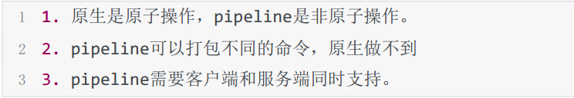

5.【建议】 Redis事务功能较弱， 不建议过多使用， 可以用lua替代

### 4.2.3客户端的使用

1.【推荐】  
避免多个应用使用一个Redis实例  
正例：不相干的业务拆分， 公共数据做服务化。  
2.【推荐】  
使用带有连接池的数据库， 可以有效控制连接， 同时提高效率， 标准使用方式：

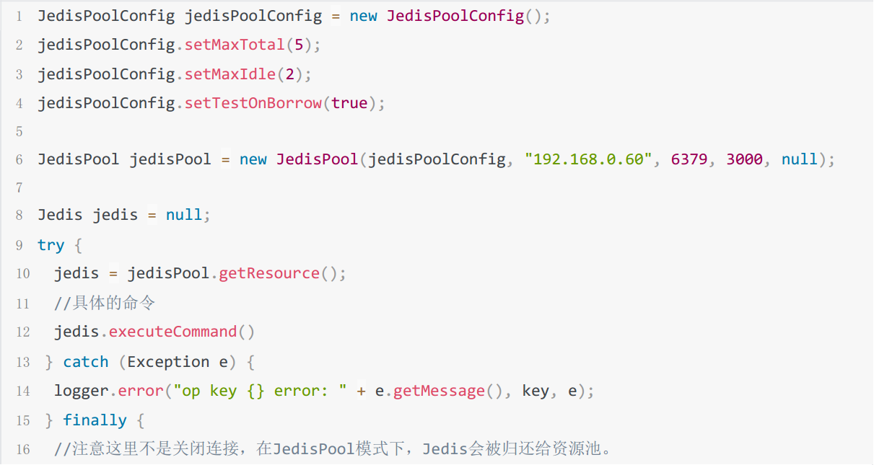

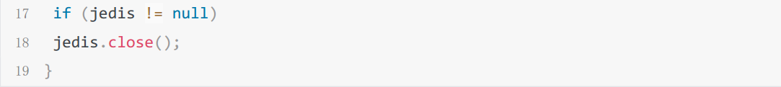

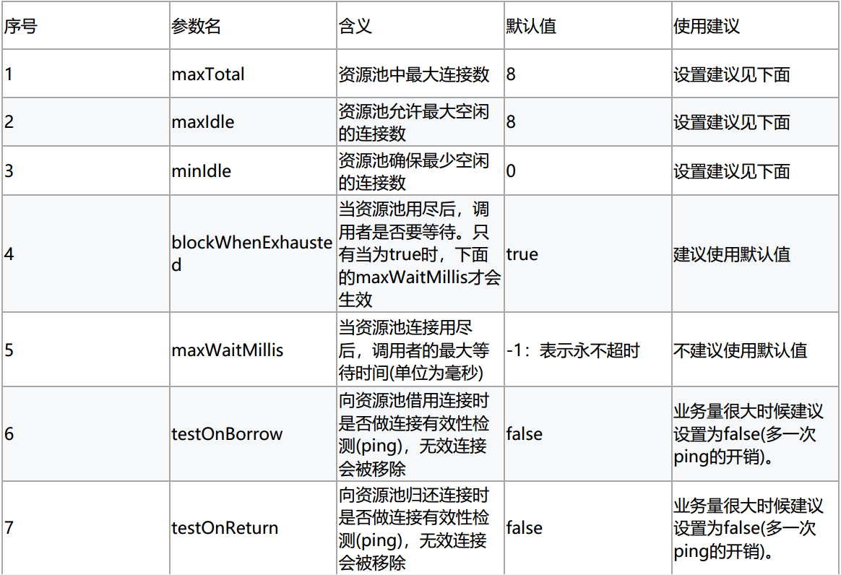



优化建议：  
**1） maxTotal：** 最大连接数， 早期的版本叫maxActive  
实际上这个是一个很难回答的问题， 考虑的因素比较多：  
业务希望Redis并发量  
客户端执行命令时间  
Redis资源： 例如 nodes(例如应用个数) * maxTotal 是不能超过redis的最大连接数  
maxclients。  
资源开销： 例如虽然希望控制空闲连接(连接池此刻可马上使用的连接)，但是不希望因  
为连接池的频繁释放创建连接造成不必靠开销。  
以一个例子说明，假设:  
一次命令时间（borrow|return resource + Jedis执行命令(含网络) ） 的平均耗时约为  
1 ms， 一个连接的QPS大约是1000  
业务期望的QPS是50000  
那么理论上需要的资源池大小是50000 / 1000 = 50个。 但事实上这是个理论值， 还要考虑到要  
比理论值预留一些资源， 通常来讲maxTotal可以比理论值大一些。  
但这个值不是越大越好，一方面连接太多占用客户端和服务端资源， 另一方面对于Redis这种高  
QPS的服务器，一个大命令的阻塞即使设置再大资源池仍然会无济于事。  
2） maxIdle和minIdle  
maxIdle实际上才是业务需要的最大连接数， maxTotal是为了给出余量， 所以maxIdle不要设置  
过小，否则会有new Jedis(新连接)开销。  
连接池的最佳性能是maxTotal = maxIdle，这样就避免连接池伸缩带来的性能干扰。 但是如果  
并发量不大或者maxTotal设置过高， 会导致不必要的连接资源浪费。一般推荐maxIdle可以设置  
为按上面的业务期望QPS计算出来的理论连接数，maxTotal可以再放大一倍。  
minIdle（最小空闲连接数），与其说是最小空闲连接数，不如说是"至少需要保持的空闲连接  
数"，在使用连接的过程中，如果连接数超过了minIdle，那么继续建立连接，如果超过了  
maxIdle，当超过的连接执行完业务后会慢慢被移出连接池释放掉。

如果系统启动完马上就会有很多的请求过来，那么可以给redis连接池做预热，比如快速的创建一  
些redis连接，执行简单命令，类似ping()，快速的将连接池里的空闲连接提升到minIdle的数量。  
连接池预热示例代码：可以使用spring boot或者spring的初始化方法，已总结

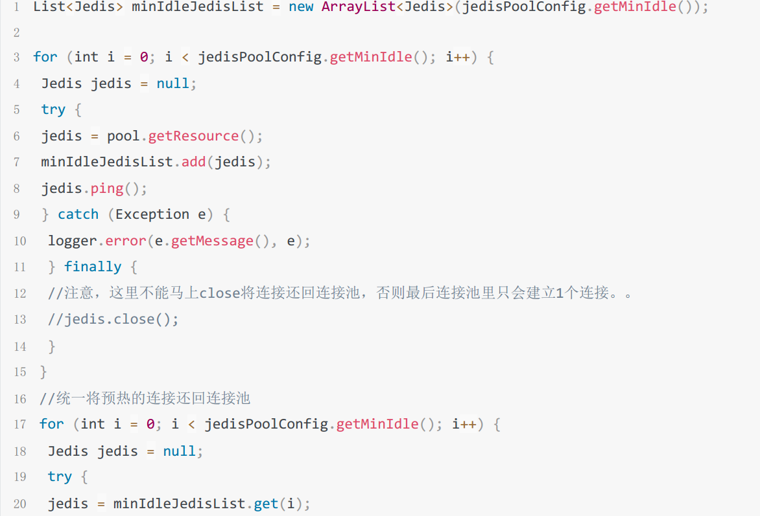

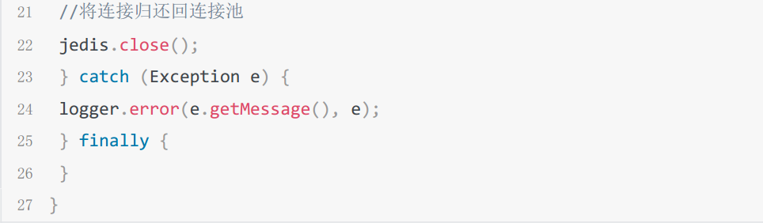

总之，要根据实际系统的QPS和调用redis客户端的规模整体评估每个节点所使用的连接池大小。  
3.【建议】  
高并发下建议客户端添加熔断功能(例如netflix hystrix)  
4.【推荐】  
设置合理的密码，如有必要可以使用SSL加密访问  
5.【建议】  
**Redis对于过期键有三种清除策略：  
被动删除**：当读/写一个已经过期的key时，会触发惰性删除策略，直接删除掉这个过期key  
**主动删除**： 由于惰性删除策略无法保证冷数据被及时删掉，所以Redis会定期主动淘汰一批已过期的key  
当前已用内存超过maxmemory限定时， 触发主动清理策略，当REDIS运行在主从模式时， 只有主结点才会执行被动和主动这两种过期删除策略，然后把删除操作” del key” 同步到从结点。  
**第三种策略的情况如下**：当前已用内存超过maxmemory限定时，会触发主动清理策略，根据自身业务类型， 选好maxmemory-policy(最大内存淘汰策略)，设置好过期时间。 如果不设置最大内存，当 Redis 内存超出物理内存限制时， 内存的数据会开始和磁盘产生频繁的交换 (swap)，会让 Redis 的性能急剧下降。  
默认策略是volatile-lru， 即超过最大内存后，在过期键中使用lru（挑选最少使用的数据）算法进行key的剔除， 保证不过期数据不被删除，但是可能会出现OOM问题。  
其他策略如下：  
allkeys-lru：根据LRU算法删除键，不管数据有没有设置超时属性，直到腾出足够空间为止。  
allkeys-random：随机删除所有键，直到腾出足够空间为止。  
volatile-random: 随机删除设置过期时间的数据，直到腾出足够空间为止。  
volatile-ttl： 根据键值对象的ttl属性， 删除最近将要过期数据。 如果没有，回退到noeviction策略。

no-eviction[iːˈvikʃən]： 不会剔除任何数据，拒绝所有写入操作并返回客户端错误信息"(error)  
OOM command not allowed when used memory"， 此时Redis只响应读操作。

# 5、使用总结

## 5.1 RedisTemplate

Redis的连接池实际配置于connectionFactory中，然后redisTemplate使用连接工厂，也会使用连接池，每次操作后都会释放连接（未使用事物时），根据版本不同，高版本的spring boot项目中不能直接使用，

因为有两个redisTemplate交由容器管理，自动注入时系统不知道注入哪个导致出错

事物中连接的解绑参考：<https://blog.csdn.net/liuhanfanshuang/article/details/52136438>

如果没有使用@Transaction注解，则可以使用如下方式进行连接释放

RedisConnection conn=

RedisConnectionUtils.unbindConnection(redisTemplate.getConnectionFactory());

conn.close();

开启事物后必须调用connection.multi()和connection.exec()，否则依然是无法启用事务的，当使用@Transaction注解在调用RedisTempalte中的execute()方法的地方，加入这个注解(是spring包下面提供的，不要引用成rt包下的注解)，能让这个方法中的所有execute，自动加入multi()以及异常的回滚或者是正常运行时候的提交

看一下RedisTemplate中的execute方法：

如果开启事物则调用绑定bindConnection方法，否则直接从连接工厂获取连接

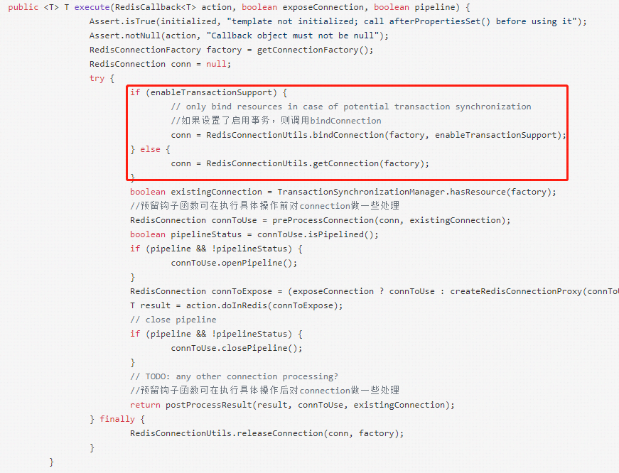

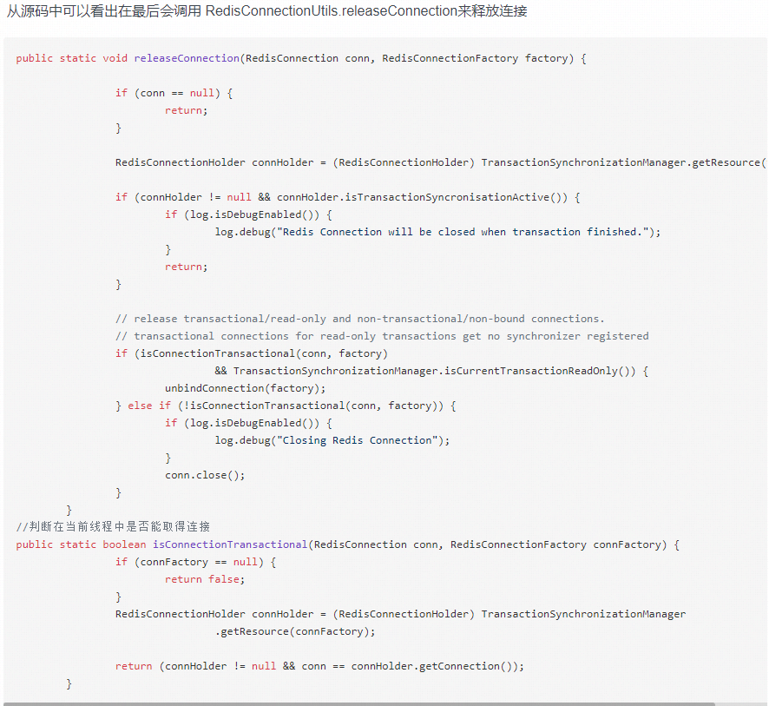

如果没有开启事物，则isConnectionTransaction（conn,factory）是判断当前线程中有没有绑定连接会返回false，则会执行conn.close()关闭连接

有两种情况会释放给链接：

1、如果当前线程中取得连接，并且当前事物不是只读的

2、如果当前线程中没有取得连接

isConnectionTransaction（conn,factory）是判断当前线程中有没有绑定连接

TransactionSynchronizationManager.isCurrentTransactionReadOnly() 是判断当前事务是不是只读的

RedisTemplate的execute方法中可以看出，只要enableTransactionSupport设置为true，都会把连接绑定到当前线程中，我在配置时设置了true。所以isConnectionTransaction（conn,factory）一直是true

第一个判断 isConnectionTransaction(conn,factory) 返回true，

TransactionSynchronizationManager.isCurrentTransactionReadOnly() 如果我在业务方法上没有加@Transactional注解，这里会返回false

所以第一个if是进不去的

第二个判断 !isConnectionTransactional(conn, factory) 返回false,所以这个if也进不去。

因此这种情况下会造成连接不能释放

这里大概能看出来只要设置了enableTransactionSupport=true，任何调用RedisTemplate的方法，都必须放在事务中（也不知道算不算一个bug）

所以如果想要在非事务中用RedisTemplate必须设置enableTransactionSupport=false（false为默认值），才能释放连接。

由于现在的代码中事务和非事务的方法用的都是同一个开启的事务支持的RedisTemplate，要改的地方比较多，并且在使用如果还要考虑是否是在事务中执行比较麻烦并且容易出错。

我这里的解决方案是：使用两个RedisTemplate来解决此问题

1.创建了一个RedisTemplateDelegate 继承自RedisTemplate, 这个类开启事务支持，此类还用于代理所有与enableTransactionSupport属性相关的方法

2.这个类中有个属性notSupportTransactionRedisTemplate，需要注入一个没有开启事务支持的RedisTemplate。

3.RedisTemplateDelegate 中重写了所有跟 enableTransactionSupport 属性有关的方法。

4.通过TransactionSynchronizationManager.isActualTransactionActive()判断 是否在事务环境中运行（是否添加了@Transactional注解）来确定使用哪个RedisTemplate来执行redis操作

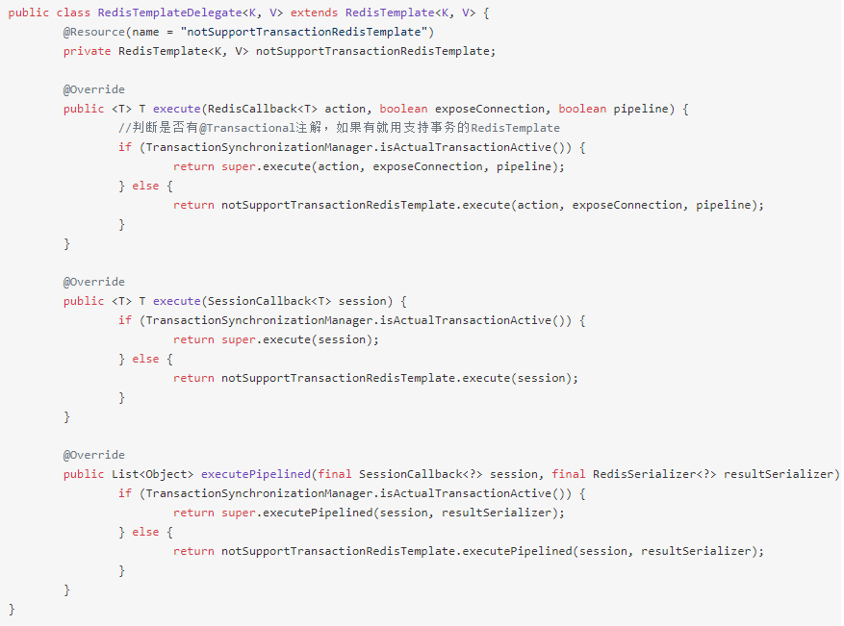

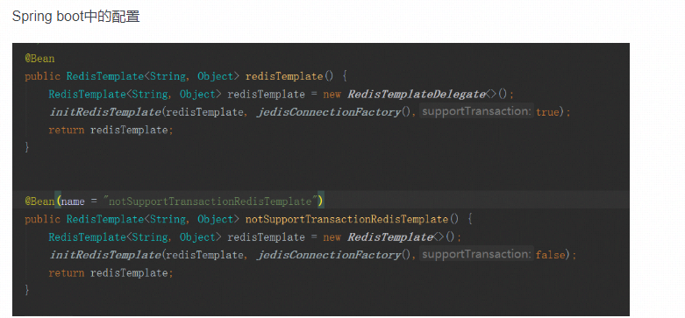

## 5.2 分布式锁

### 2.1 redission

引入依赖

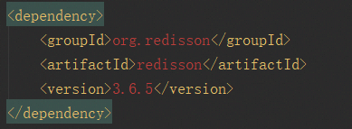

配置

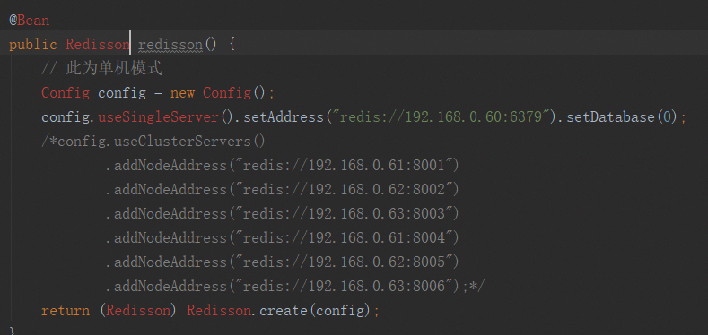

RLock redissonLock = redisson.getLock(lockKey);

redissonLock.lock();

redissonLock.unlock();

lock方法自带了看门狗功能，用于锁续命，默认的锁超时时间为30秒，在获取锁后创建定时任务，每30/3 即10秒对锁续命为30秒，可以在config中更改此配置

config.setLockWatchdogTimeout(10);

# redis6 新特性

## 多线程

redis 6.0 提供了多线程的读写IO, 但是最终执行用户命令的线程依然是单线程的，这样，就没有多线程数据的竞争关系，依然很高效。

redis 6.0 以前线程执行模式，如下操作在一个线程中执行完成



Read为读取命令，然后由单线程执行命令，命令执行后回写回客户端

Redis多线程配置：



默认情况下，如上配置，有三个IO线程，这三个IO线程只会执行 IO中的write 操作，也就是说，read 和 命令执行 都由main线程执行。最后多线程将数据写回到客户端。

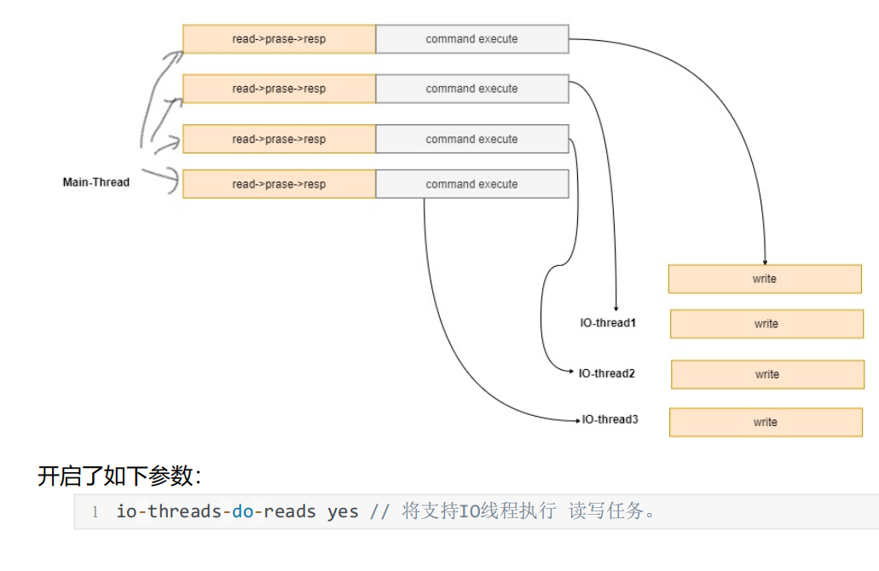

开启参数后io线程可以执行将结果写回客户端的功能

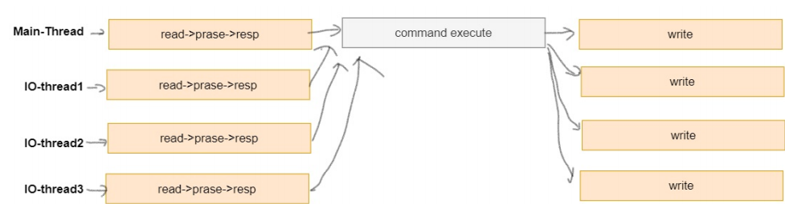

## 2、client side caching

客户端缓存：redis 6 提供了服务端追踪key的变化，客户端缓存数据的特性，这需要客户端实现

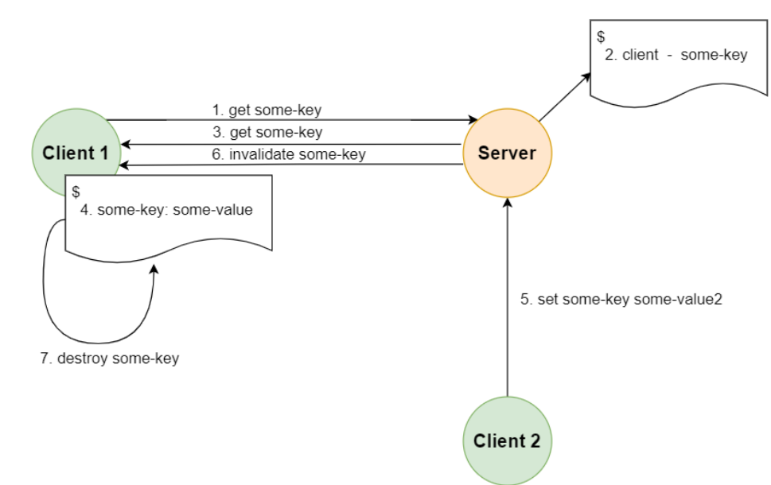

执行流程为， 当客户端访问某个key时，服务端将记录key 和 client ，客户端拿到数据后，进行客户端缓存，这时，当key再次被访问时，key将被直接返回，避免了与redis 服务器的再次交互，节省服务端资源，当数据被其他请求修改时，服务端将主动通知客户端失效的key，客户端进行本地失效，下次请求时，重新获取最新数据。

目前只有lettuce对其进行支持

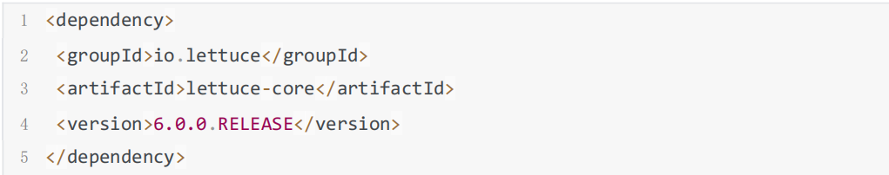

## 3、acl权限

ACL 是对于命令的访问和执行权限的控制，默认情况下，可以有执行任意的指令，兼容以前版本

ACL设置有两种方式：

1. 命令方式

ACL SETUSER + 具体的权限规则， 通过 ACL SAVE 进行持久化

2. 对 ACL 配置文件进行编写，并且执行 ACL LOAD 进行加载

ACL存储有两种方式，但是两种方式不能同时配置，否则直接报错退出进程

1.redis 配置文件： redis.conf

2.ACL配置文件, 在redis.conf 中通过 aclfile /path 配置acl文件的路径

命令方式：

1 ACL SETUSER alice // 创建一个 用户名为 alice的用户用如上的命令创建的用户语义为：

1. 处于 off 状态， 它是被禁用的，不能用auth进行认证

2. 不能访问任何命令

3. 不能访问任意的key

4. 没有密码

如上用户alice 没有任何意义。

创建一个对 cached: 前缀具有get命令执行权限的用户，并且设置密码：

创建一个对 cached: 前缀具有get命令执行权限的用户，并且设置密码：



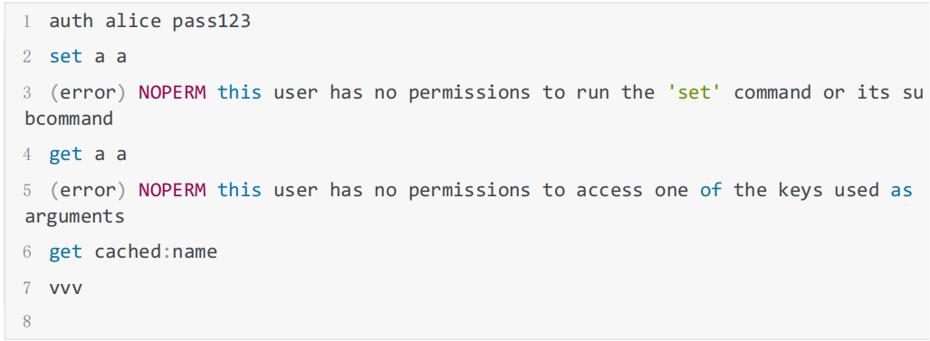

添加多个访问模式，空格分隔， 注意，切换其他用户进行登录，alice没有admin权限



针对类型命令的约束



这里+@all: 包含所有得命令 然后用-@ 去除在redis command table 中定义的 dangerous 命令

可以通过如下命令进行查看具体有哪些命令属于某个类别



开放子命令



禁用client 命令，但是开放 client 命令中的子命令 setname 和 getname ，只能是先禁用，后追加子命令，因为后续可能会有新的命令增加。